TRƯỜNG ĐẠI HỌC BÁCH KHOA HÀ NỘI  
VIỆN CÔNG NGHỆ THÔNG TIN VÀ TRUYỀN THÔNG  
──────── \* ───────

ĐỒ ÁN  
TỐT NGHIỆP ĐẠI HỌCNGÀNH CÔNG NGHỆ THÔNG TIN

ĐỀ TÀI:

XÂY DỰNG APP HỖ TRỢ KHAI BÁO Y TẾ VÀ GIÁM SÁT GIÃN CÁCH XÃ HỘI   
SAU COVID-19

PHÂN HỆ: XỬ LÝ TẠI MÁY CHỦ

|  |  |
| --- | --- |
| ***Giảng viên hướng dẫn****:* | **PGS.TS. Tạ Hải Tùng** |
|  | Chữ ký của GVHD |
| ***Sinh viên thực hiện****:* | **Đặng Thị Vân Anh - 20146010** |
|  |  |
|  |  |

HÀ NỘI, 06-2020

**PHIẾU GIAO NHIỆM VỤ ĐỒ ÁN TỐT NGHIỆP**

1. Thông tin sinh viên:

|  |  |
| --- | --- |
| Họ và tên: Đặng Thị Vân Anh  Lớp: CN-CNTT02 – K59 | Số điện thoại liên lạc: 0336644881 Email: anh.dtv146010@sis.hust.edu.vn |
| Họ và tên: Doãn Thị Duyên | Số điện thoại: 0962626032 |
| Lớp: CN-CNTT02 – K59 | Email: duyen.dt146130@sis.hust.edu.vn |

Đồ án tốt nghiệp được thực hiện tại: Bộ môn Truyền thông và Mạng máy tính – Viện Công nghệ thông tin và Truyền thông – Đại học Bách Khoa Hà Nội.

Thời gian làm đồ án: Từ /2020 đến 06/2020

1. Nội dung của Đồ án tốt nghiệp:

Xây dựng app trên Android cung cấp thông tin tình hình dịch bệnh nCovid-19 ở Việt Nam và thế giới. Hỗ trợ khai báo y tế, định vị người dùng, cập nhật điểm dịch và cảnh báo trong thời điểm bùng dịch và sau dịch.

1. Nhiệm vụ cụ thể của ĐATN:

* Nghiên cứu công nghệ lập trình Kotlin(Front-end), ngôn ngữ lập trình C#, .Net (Back-end) và hệ cơ sở dữ liệu SQLServer.
* Tìm hiểu nhu cầu, phân tích bài toàn, yêu cầu của đề tài xây dựng ứng dụng hỗ trợ phòng chống dịch bệnh Covid-19.
* Triển khai, xây dựng hệ thống với các chức năng đề ra trong phân tích thiết kế, đáp ứng được bài toán đặt ra

1. Cam kết của nhóm sinh viên thực hiện:

Chúng tôi cam kết ĐATN là công trình nghiên cứu của nhóm chúng tôi (bao gồm Đặng Thị Vân Anh và Doãn Thị Duyên) dưới sự hướng dẫn của PGS.TS Tạ Hải Tùng. Các kết quả nêu trong ĐATN là trung thực, không sao chép toàn văn của bất cứ công trình nào khác.

|  |
| --- |
| *Hà Nội, ngày 25 tháng 06 năm 2020* Tác giả ĐATN  *Đặng Thị Vân Anh Doãn Thị Duyên* |

1. Xác nhận của GVHD về mức độ hoàn thành của ĐATN và cho phép bảo vệ:

|  |
| --- |
| *Hà Nội, ngày 25 tháng 06 năm 2020* Giảng viên hướng dẫn  *PGS.TS Tạ Hải Tùng* |

**LỜI CẢM ƠN**

Trong thời gian thực hiện đề tài “Xây dựng app hỗ trợ khai báo y tế và giám sát giãn cách xã hội sau Covid-19”, nhóm em đã nhận được nhiều sự giúp đỡ, đóng góp ý kiến và chỉ bảo nhiệt tình của thầy cô, gia đình và bạn bè.

Chúng em xin gửi lời cảm ơn chân thành đến PGS.TS Tạ Hải Tùng - giảng viên Bộ môn Truyền thông và Mạng máy tính, Viện trưởng khoa Công nghệ thông tin trường Đại học Bách Khoa Hà Nội đã tận tình hướng dẫn, chỉ bảo em trong suốt quá trình thực hiện đồ án tốt nghiệp.

Em cũng xin chân thành cảm ơn các thầy cô giảng viên trường Đại học Bách Khoa Hà Nội nói chung, các thầy cô viện Công nghệ thông tin và Truyền thông nói riêng đã dạy dỗ cho chúng em kiến thức về các bộ môn đại cương cũng như các bộ môn chuyên ngành, giúp chúng em có được cơ sở lý thuyết vững vàng, tạo điều kiện giúp đỡ chúng em trong suốt quá trình học tập.

Với điều kiện thời gian cũng như kinh nghiệm còn hạn chế, nội dung đồ án tốt nghiệp của nhóm em không thể tránh được những thiếu sót. Chúng em rất mong nhận được sự chỉ bảo, đóng góp ý kiến của các thầy cô để chúng em có điều kiện bổ sung, nâng cao ý thức của mình, phục vụ tốt hơn công tác thực tế sau này.

**TÓM TẮT NỘI DUNG ĐỒ ÁN TỐT NGHIỆP**

Trong thời điểm dịch SARS-coV-2 bùng phát trên phạm vi toàn thế giới, gây ra những hậu quả nặng nề, và được tuyên bố là tình trạng y tế khẩn cấp. Vấn đề này trở thành mối quan tâm hàng đầu không chỉ ở một quốc gia hay vùng lãnh thổ nào. Và Việt Nam cũng không ngoại lệ.

Đứng trước những hậu quả và nguy cơ do dịch bệnh gây ra, các cơ quan chức năng ở Việt Nam cũng đã nghiên cứu và phát triển những ứng dụng trên di động hỗ trợ người dân trong việc ứng phó, cảnh báo và phòng ngừa nguy cơ lây nhiễm SARS-coV-2 trong cộng đồng. Tuy nhiên, ở những ứng dụng này, người dùng chỉ có thể xem thông tin ca nhiễm bệnh mới sau khi đã có xác nhận chính thức từ Bộ y tế qua các xét nghiệm kiểm tra dương tính với virus. Điều này gây nên những lo lắng rằng cảnh báo đến người dùng về vị trí ca bệnh sẽ bị chậm trễ do thời gian ủ bệnh của virus khá lâu (khoảng 14 ngày).

Dựa trên những vấn đề thực tế đã nêu cũng như dưới sự gợi ý của PGS.TS Tạ Hải Tùng, nhóm chúng em đã quyết định thực hiện đề tài xây dựng một ứng dụng trên di động hỗ trợ người dùng trong việc nắm bắt thông tin tình hình dịch bệnh ở Việt Nam cũng như trên thế giới. Ngoài những chức năng cơ bản về khai báo y tế, hỗ trợ đăng ký cách ly, tìm kiếm thông tin y tế, định vị và cảnh báo người dùng, ứng dụng còn cho phép người dùng có thể cập nhật vị trí ca nghi nhiễm “thà bắt nhầm còn hơn bỏ sót”. Đồng thời có thể đánh giá mực độ tin cậy của thông tin vừa được cập nhật.

Dưới đây là báo cáo về ứng dụng mà chúng em đã xây dựng nhằm giải quyết các vấn đề và giải pháp đã đặt ra phía trên. Báo cáo đồ án gồm 5 chương:

* Chương 1. Giới thiệu đề tài: đặt vấn đề, mục tiêu, phạm vi của đề tài, phân tích nghiệp vụ và các công nghệ sử dụng.
* Chương 2. Đặc tả yêu cầu phần mềm: ca sử dụng tổng quan, các ca sử dụng phân rã chức năng và đặc tả ca sử dụng.
* Chương 3. Phân tích thiết kế phần mềm: sơ đồ triển khai, biểu đồ trình tự, thiết kế cơ sở dữ liệu, thiết kế lớp, thiết kế giao diện.
* Chương 4. Xây dựng và cài đặt chương trình: kết quả ứng dụng được và hướng dẫn cài đặt hệ thống.
* Chương 5. Kết luận và hướng phát triển.

**MỤC LỤC**

[CHƯƠNG 1. GIỚI THIỆU ĐỀ TÀI 11](#_Toc44317127)

[*1.1* *Đặt vấn đề* 11](#_Toc44317128)

[*1.2* *Mục tiêu* 11](#_Toc44317129)

[*1.3* *Phạm vi* 12](#_Toc44317130)

[*1.4* *Công nghệ sử dụng* 12](#_Toc44317131)

[1.4.1 Tổng quan về ASP.NET MVC 12](#_Toc44317132)

[1.4.2 Các công cụ sử dụng để xây dựng hệ thống 14](#_Toc44317133)

[*1.5* *Phân chia nhiệm vụ thực hiện* 17](#_Toc44317134)

[CHƯƠNG 2. ĐẶC TẢ YÊU CẦU PHẦN MỀM 18](#_Toc44317135)

[*2.1* *Biểu đồ Usecase tổng quan* 18](#_Toc44317136)

[*2.2* *Phân tích nghiệp vụ* 18](#_Toc44317137)

[2.2.1 Tác nhân 18](#_Toc44317138)

[2.2.2 Chức năng 19](#_Toc44317139)

[*2.3* *Đặc tả chức năng* 20](#_Toc44317140)

[2.3.1 Usecase Đăng nhập 20](#_Toc44317141)

[2.3.2 Usecase Đăng ký 23](#_Toc44317142)

[2.3.3 Usecase Khai báo y tế tự nguyện 24](#_Toc44317143)

[2.3.4 Usecase Đăng ký cách ly 27](#_Toc44317144)

[2.3.5 Usecase thông tin dịch bệnh: 28](#_Toc44317145)

[2.3.6 Usecase Thay đổi mật khẩu 30](#_Toc44317146)

[2.3.7 Usecase Quét mã QR 31](#_Toc44317147)

[2.3.8 Usecase Cập nhật thông tin cá nhân 33](#_Toc44317148)

[2.3.9 Usecase Đánh giá Admin dựa trên thông tin điểm dịch 34](#_Toc44317149)

[2.3.10 Quản lý vị trí cảnh báo dịch bệnh 36](#_Toc44317150)

[CHƯƠNG 3. PHÂN TÍCH THIẾT KẾ PHẦN MỀM 38](#_Toc44317151)

[*3.1* *Các biểu đồ trình tự* 38](#_Toc44317152)

[3.1.1 Trình tự Đăng nhập 38](#_Toc44317153)

[3.1.2 Trình tự Đăng ký 38](#_Toc44317154)

[3.1.3 Trình tự Cập nhật thông tin cá nhân 39](#_Toc44317155)

[3.1.4 Trình tự Khai báo y tế 40](#_Toc44317156)

[3.1.5 Trình tự Quét QR tìm kiếm tình trạng sức khỏe 40](#_Toc44317157)

[3.1.6 Trình tự Quản lý đăng ký cách ly 41](#_Toc44317158)

[3.1.7 Trình tự Cảnh báo vùng nguy hiểm 41](#_Toc44317159)

[3.1.8 Trình tự Tạo Vị trí cảnh báo dịch bệnh 42](#_Toc44317160)

[3.1.9 Trình tự Quản lý Admin 43](#_Toc44317161)

[3.1.10 Trình tự Đánh giá Admin 44](#_Toc44317162)

[*3.2* *Thiết kế cơ sở dữ liệu* 45](#_Toc44317163)

[3.2.1 Bảng người dùng – User 45](#_Toc44317164)

[3.2.2 Bảng nhóm người dùng - UserGroup 46](#_Toc44317165)

[3.2.3 Bảng khai báo sức khỏe – TestHealth 46](#_Toc44317166)

[3.2.4 Bảng Tỉnh/ thành phố - Mst\_Province 47](#_Toc44317167)

[3.2.5 Bảng Quận/ huyện – Mst\_District 47](#_Toc44317168)

[3.2.6 Bảng Khai báo y tế - KBYT 47](#_Toc44317169)

[3.2.7 Bảng Đăng ký cách ly - RegisIsolation 48](#_Toc44317170)

[3.2.8 Bảng Vị trí cảnh báo - PositionWarning 49](#_Toc44317171)

[3.2.9 Bảng Kết nối đánh giá Admin - ConnectRate 50](#_Toc44317172)

[3.2.10 Bảng Vị trí lịch sử người dùng - PositionHistory 50](#_Toc44317173)

[3.2.11 Bảng Chi tiết vị trí lịch sử người dùng-PositionHistoryDetail 50](#_Toc44317174)

[*3.3* *Biểu đồ lớp* 52](#_Toc44317175)

[CHƯƠNG 4. XÂY DỰNG VÀ KIỂM THỬ CHƯƠNG TRÌNH 53](#_Toc44317176)

[*4.1* *Kết quả xây dựng phân hệ Xử lý tại máy chủ* 53](#_Toc44317177)

[4.1.1 Kết quả đăng nhập 53](#_Toc44317178)

[4.1.2 Kết quả đăng ký 53](#_Toc44317179)

[4.1.3 Kết quả cập nhật thông tin 54](#_Toc44317180)

[4.1.4 Kết quả Khai báo y tế 54](#_Toc44317181)

[4.1.5 Kết quả tìm kiếm sức khỏe 55](#_Toc44317182)

[4.1.6 Kết quả đăng ký cách ly 55](#_Toc44317183)

[4.1.7 Kết quả cảnh báo vùng nguy hiểm 57](#_Toc44317184)

[4.1.8 Kết quả lưu vị trí lịch sử 58](#_Toc44317185)

[4.1.9 Kết quả đánh giá Admin 58](#_Toc44317186)

[4.1.10 Kết quả Quản lý Admin 59](#_Toc44317187)

[*4.2* *Kết quả thực hiện* 59](#_Toc44317188)

[4.2.1 Đăng ký 59](#_Toc44317189)

[4.2.2 Đăng nhập 60](#_Toc44317190)

[4.2.3 Quét QR tìm kiếm thông tin sức khỏe của user khác 61](#_Toc44317191)

[4.2.4 Hướng dẫn phòng chống dịch 62](#_Toc44317192)

[4.2.5 Thay đổi mật khẩu 63](#_Toc44317193)

[4.2.6 Chỉnh sửa thông tin cá nhân 64](#_Toc44317194)

[4.2.7 Đăng ký cách ly 65](#_Toc44317195)

[4.2.8 Khai báo y tế tự nguyện 66](#_Toc44317196)

[4.2.9 Lịch sử di chuyển cá nhân 67](#_Toc44317197)

[4.2.10 Thông tin bệnh dịch 68](#_Toc44317198)

[4.2.11 Khai báo sức khỏe hằng ngày 70](#_Toc44317199)

[4.2.12 Cập nhật thông tin dịch bệnh từ Bộ y tế 72](#_Toc44317200)

[4.2.13 Thêm mới điểm dịch 72](#_Toc44317201)

[4.2.14 Đánh giá Admin 73](#_Toc44317202)

[4.2.15 Duyệt đơn đăng ký cách ly 74](#_Toc44317203)

[4.2.16 Duyệt đăng ký Admin 75](#_Toc44317204)

[*4.3* *Cài đặt hệ thống* 76](#_Toc44317205)

[CHƯƠNG 5. KẾT LUẬN VÀ HƯỚNG PHÁT TRIỂN 77](#_Toc44317206)

[*5.1* *Kết quả đạt được* 77](#_Toc44317207)

[*5.2* *Một số tồn tại* 77](#_Toc44317208)

[*5.3* *Hướng phát triển* 77](#_Toc44317209)

[TÀI LIỆU THAM KHẢO 78](#_Toc44317210)

**DANH MỤC BẢNG BIỂU**

[Bảng 2.1 Đặc tả usecase Đăng nhập 21](#_Toc44312555)

[Bảng 2.2 Dữ liệu đầu vào của chức năng Đăng nhập 22](#_Toc44312556)

[Bảng 2.3 Đặc tả usecase Đăng ký 23](#_Toc44312557)

[Bảng 2.4 Dữ liệu đầu vào của chức năng Đăng ký tài khoản 24](#_Toc44312558)

[Bảng 2.5 Đặc tả usecase Khai báo y tế tự nguyện 25](#_Toc44312559)

[Bảng 2.6 Dữ liệu đầu vào của chức năng Khai báo y tế tự nguyện 26](#_Toc44312560)

[Bảng 2.7 Đặc tả usecase Đăng ký cách ly 27](#_Toc44312561)

[Bảng 2.8 Dữ liệu đầu vào chức năng Đăng ký cách ly 28](#_Toc44312562)

[Bảng 2.9 Đặc tả usecase Thông tin dịch bệnh 29](#_Toc44312563)

[Bảng 2.11 Đặc tả Usecase Thay đổi mật khẩu 30](#_Toc44312564)

[Bảng 2.12 Dữ liệu đầu vào của chức năng Thay đổi mật khẩu 31](#_Toc44312565)

[Bảng 2.13 Đặc tả Usecase Quét QR 32](#_Toc44312566)

[Bảng 2.16 Đặc tả usecase Cập nhật thông tin cá nhân 33](#_Toc44312567)

[Bảng 2.17 Dữ liệu chức năng Cập nhật thông tin cá nhân 34](#_Toc44312568)

[Bảng 2.18 Đặc tả Usecase Đánh giá thông tin điểm dịch 35](#_Toc44312569)

[Bảng 2.19 Đặc tả usecase Quản lý vị trí cảnh báo dịch bệnh 36](#_Toc44312570)

[Bảng 2.21 Dữ liệu đầu ra chức năng quản lý vị trí cảnh báo điểm dịch 37](#_Toc44312571)

[Bảng 3.1 Bảng dữ liệu Người dùng 45](#_Toc44312572)

[Bảng 3.2 Bảng dữ liệu Nhóm người dùng 46](#_Toc44312573)

[Bảng 3.3 Bảng dữ liệu Khai báo sức khỏe 46](#_Toc44312574)

[Bảng 3.4 Bảng dữ liệu Tỉnh/thành phố 47](#_Toc44312575)

[Bảng 3.5 Bảng dữ liệu Quận/huyện 47](#_Toc44312576)

[Bảng 3.6 Bảng dữ liệu Khai báo y tế 47](#_Toc44312577)

[Bảng 3.7 Bảng dữ liệu Đăng ký cách ly 48](#_Toc44312578)

[Bảng 3.8 Bảng Dữ liệu vị trí cảnh báo 49](#_Toc44312579)

[Bảng 3.9 Bảng dữ liệu Kết nối đánh giá admin 50](#_Toc44312580)

[Bảng 3.10 Bảng dữ liệu Vị trí lịch sử người dùng 50](#_Toc44312581)

[Bảng 3.11 Bảng dữ liệu Chi tiết vị trí lịch sử người dùng 50](#_Toc44312582)

**DANH MỤC HÌNH ẢNH**

[Hình 1.4.1 Mô hình MVC 13](#_Toc44312500)

[Hình 2.1 Usecase tổng quan 18](#_Toc44312501)

[Hình 2.2 Biểu đồ usecase Đăng nhập 21](#_Toc44312502)

[Hình 2.3 Biểu đồ usecase Đăng ký 23](#_Toc44312503)

[Hình 2.4 Biểu đồ usecase Khai báo y tế tự nguyện 25](#_Toc44312504)

[Hình 2.5 Biểu đồ Usecase Đăng ký cách ly 27](#_Toc44312505)

[Hình 2.6 Biểu đồ usecase Thông tin dịch bệnh 29](#_Toc44312506)

[Hình 2.7 Usecase Thay đổi mật khẩu 30](#_Toc44312507)

[Hình 2.8 Usecase Quét mã QR 32](#_Toc44312508)

[Hình 2.9 Usecase Cập nhật thông tin cá nhân 33](#_Toc44312509)

[Hình 2.10 Usecase Đánh giá Admin 35](#_Toc44312510)

[Hình 2.11 Biểu đồ Usecase 36](#_Toc44312511)

[Hình 3.1 Biều đồ trình tự Đăng nhập 38](#_Toc44312512)

[Hình 3.2 Biểu đồ trình tự Đăng ký 39](#_Toc44312513)

[Hình 3.3 Biểu đồ trình tự cập nhật thông tin cá nhân 39](#_Toc44312514)

[Hình 3.4 Biểu đồ trình tự khai báo y tế 40](#_Toc44312515)

[Hình 3.5 Biểu đồ trình tự quét QR 40](#_Toc44312516)

[Hình 3.6 Biểu đồ trình tự Quản lý đăng ký cách ly 41](#_Toc44312517)

[Hình 3.7 Biểu đồ trình tự cảnh báo vừng nguy hiểm 42](#_Toc44312518)

[Hình 3.8 Biểu đồ trình tự Tạo vị trí cảnh báo dịch bệnh 43](#_Toc44312519)

[Hình 3.9 Biểu đồ trình tự quản lý admin 44](#_Toc44312520)

[Hình 3.10 Biểu đồ trình tự đánh giá Admin 45](#_Toc44312521)

[Hình 3.11 Biểu đồ lớp 52](#_Toc44312522)

[Hình 4.1.1 Kết quả API đăng nhập 53](#_Toc44312523)

[Hình 4.1.4.2 Kết quả API đăng ký 53](#_Toc44312524)

[Hình 4.1.4.3 Kết quả API Cập nhật thông tin 54](#_Toc44312525)

[Hình 4.1.4.4 Kết quả API khai báo y tế 54](#_Toc44312526)

[Hình 4.1.4.5 Kết quả API tìm kiếm sức khỏe 55](#_Toc44312527)

[Hình 4.1.4.6 Kết quả API đăng ký cách ly 55](#_Toc44312528)

[Hình 4.1.4.7 Kết quả API duyệt cách ly 56](#_Toc44312529)

[Hình 4.1.4.8 Kết quả API hủy cách ly 56](#_Toc44312530)

[Hình 4.1.4.9 Kết quả API lấy vị trí cảnh báo từ Bộ y tế 57](#_Toc44312531)

[Hình 4.1.4.10 Kết quả API tạo vị trí cảnh báo dịch bệnh 57](#_Toc44312532)

[Hình 4.1.4.11 Kết quả lưu vị trí lịch sử người dùng 58](#_Toc44312533)

[Hình 4.12 Kết quả API đánh giá Admin 58](#_Toc44312534)

[Hình 4.13 Kết quả API duyệt Admin 59](#_Toc44312535)

[Hình 4.14 Giao diện chức năng Đăng ký 60](#_Toc44312536)

[Hình 4.15 Giao diện màn hình đăng nhập 61](#_Toc44312537)

[Hình 4.16 Giao diện chức năng quét QR tìm kiếm thông tin sức khỏe 61](#_Toc44312538)

[Hình 4.17 Kết quả quét QR hiển thị tình trạng sức khỏe của user khác 62](#_Toc44312539)

[Hình 4.18 Giao diện chức năng Hướng dẫn chống dịch 63](#_Toc44312540)

[Hình 4.19 Giao diện chức năng Thay đổi mật khẩu 64](#_Toc44312541)

[Hình 4.20 Giao diện chức năng Chỉnh sửa thông tin cá nhân 65](#_Toc44312542)

[Hình 4.21 Giao diện chức năng Đăng ký cách ly 66](#_Toc44312543)

[Hình 4.22 Giao diện chức năng Khai báo y tế tự nguyện 66](#_Toc44312544)

[Hình 4.23 Giao diện danh sách khai báo y tế của người dùng 67](#_Toc44312545)

[Hình 4.24 Giao diện Lịch sử di chuyển cá nhân 68](#_Toc44312546)

[Hình 4.25 Giao diện chức năng hiển thị thông tin dịch bệnh 70](#_Toc44312547)

[Hình 4.26 Giao diện khai báo sức khỏe 71](#_Toc44312548)

[Hình 4.27 Lịch sử khao báo sức khỏe 71](#_Toc44312549)

[Hình 4.28 Giao diện chức năng cập nhật thông tin dịch từ Bộ y tế 72](#_Toc44312550)

[Hình 4.29 Giao diện thêm điểm dịch mới và hiển thị trên Map 73](#_Toc44312551)

[Hình 4.30 Giao diện đánh giá Admin 74](#_Toc44312552)

[Hình 4.31 Giao diện duyệt đăng ký cách ly của Admin 75](#_Toc44312553)

[Hình 4.32 Giao diện chức năng duyệt Admin của SAdmin 76](#_Toc44312554)

# GIỚI THIỆU ĐỀ TÀI

## *Đặt vấn đề*

Thời gian vừa qua, sự bùng phát của dịch SARS-coV-2 (hay còn gọi là Covid-19) đã được tuyên bố là tình trạng y tế công cộng khẩn cấp trên toàn thế giới. Virus này đã lây lan đến nhiều quốc gia và gây ra những hậu quả nặng nề. Ở bất kỳ đâu, bất kỳ một phương tiện thông tin đại chúng nào, chúng ta cũng có thể nghe và cập nhật tình hình về dịch bệnh này. Những con số về thông tin ca nhiễm bệnh, ca tử vong khiến chúng ta không khỏi đau đớn. Đáng sợ hơn nữa, những con số này chưa hề dừng lại.

Phản ứng đáp trả của [chính phủ](https://vi.wikipedia.org/wiki/Ch%C3%ADnh_ph%E1%BB%A7) các quốc gia trên thế giới nhằm bảo vệ [sức khỏe](https://vi.wikipedia.org/wiki/S%E1%BB%A9c_kh%E1%BB%8Fe) người dân cũng như các nhóm cộng đồng trên toàn cầu đã nhanh chóng được tiến hành, như: [hạn chế đi lại](https://vi.wikipedia.org/wiki/H%E1%BA%A1n_ch%E1%BA%BF_%C4%91i_l%E1%BA%A1i_li%C3%AAn_quan_%C4%91%E1%BA%BFn_%C4%91%E1%BA%A1i_d%E1%BB%8Bch_COVID-19), [phong tỏa kiểm dịch](https://vi.wikipedia.org/wiki/Phong_t%E1%BB%8Fa_d%E1%BB%8Bch_b%E1%BB%87nh), ban bố [tình trạng khẩn cấp](https://vi.wikipedia.org/wiki/T%C3%ACnh_tr%E1%BA%A1ng_kh%E1%BA%A9n_c%E1%BA%A5p), sử dụng [lệnh giới nghiêm](https://vi.wikipedia.org/wiki/L%E1%BB%87nh_gi%E1%BB%9Bi_nghi%C3%AAm), tiến hành [cách ly xã hội](https://vi.wikipedia.org/wiki/C%C3%A1ch_ly_x%C3%A3_h%E1%BB%99i_(d%E1%BB%8Bch_b%E1%BB%87nh)), hủy bỏ các sự kiện đông người, đóng cửa trường học và những cơ sở [dịch vụ](https://vi.wikipedia.org/wiki/D%E1%BB%8Bch_v%E1%BB%A5), [kinh doanh](https://vi.wikipedia.org/wiki/Kinh_doanh) ít quan trọng, khuyến khích người dân tự nâng cao ý thức phòng bệnh, hạn chế ra ngoài, đồng thời chuyển đổi mô hình hoạt động kinh doanh, học tập, làm việc từ truyền thống sang [trực tuyến](https://vi.wikipedia.org/wiki/Internet).

Tại Việt Nam, ngoài các biện pháp kể trên, các cơ quan, tổ chức, các công ty công nghệ cũng đã nghiên cứu và phát triển một số ứng dụng trên di động hỗ trợ người dùng trong việc nắm bắt thông tin về dịch bệnh, cách phòng bệnh, ứng dụng định vị các ca nhiễm bệnh đã được phát hiện trên Map để người dùng có thể nắm bắt vị trí và có lộ trình di chuyển an toàn, chủ động tránh tiếp xúc gần với khu vực có bệnh nhân nhiễm bệnh. Tuy nhiên, đa phần các ứng dụng đều hiển thị và cảnh báo vị trí những ca bệnh đã được xác nhận chính thức từ Bộ y tế thông qua việc xét nghiệm cho kết quả dương tính với virus Corona. Điều này làm phát sinh những lo ngại rằng việc cập nhật vị trí ca nhiễm có thể bị chậm trễ do thời gian ủ bệnh khá dài (khoảng 14 đến 20 ngày), trong thời gian này có thể virus đã lây lan cho nhiều người thông qua việc tiếp xúc hàng ngày.

Với mục tiêu có thể giải quyết được phần nào vấn đề nêu trên, nhóm em đã quyết định xây dựng một ứng dụng trên Android có thể kế thừa những chức năng đã được ứng dụng và cũng đồng thời phát triển thêm những chức năng mới xuất phát từ chính yêu cầu đặt ra từ trải nghiệm của người dùng. Ngoài việc hiển thị thông tin, vị trí những ca nhiễm chính thức được xác nhận từ Bộ y tế, ứng dụng cho phép cập nhật thông tin, vị trí trên Map một cách nhanh chóng về các ca được cho là nghi nhiễm. Hay nói một cách khác, ứng dụng đã thực hiện triệt để hơn mục tiêu “phòng bệnh hơn chữa bệnh”, “thà bắt nhầm còn hơn bỏ sót”.

## *Mục tiêu*

* Xây dựng ứng dụng trên di động hỗ trợ người dùng trong việc ứng phó với tình hình dịch bệnh Covid-19, phục vụ nhu cầu thu thập thông tin sức khỏe, lịch sử di chuyển, cung cấp thông tin đến người dùng về tình hình dịch bệnh. Góp phần phát hiện và cách ly sớm những trường hợp có biểu hiện với dịch bệnh, giảm thiểu tối đa việc lây nhiễm chéo trong cộng đồng.
* Cập nhật thông tin và vị trí dịch bệnh dựa trên sự đóng góp từ cộng đồng.
* Có sự kiểm chứng, xác nhận và đánh giá về thông tin dịch bệnh được cập nhật trên ứng dụng từ phía những người dùng khác.

## *Phạm vi*

Trong thực tế, bất kỳ phần mềm nào cũng cần có các tính năng quản lý người dùng, nhóm người dùng, và cần phân quyền sử dụng các chức năng trong hệ thống một cách linh động.

Mục đích của phần mềm nhằm tạo ra phân hệ quản lý người dùng (user), vai trò của người dùng (role) và các chức năng (function) mà người dùng / vai trò người dùng có thể sử dụng tại thời điểm chạy. Người dùng có thể đăng ký để tạo ra tài khoản cho mình, sau đó có thể đăng nhập để sử dụng các chức năng của hệ thống. Bất kỳ người dùng nào cũng được cập nhật thông tin cá nhân của mình. Khi người dùng quên mật khẩu, có thể yêu cầu hệ thống cho phép mình thiết lập lại mật khẩu qua việc….

Quản trị viên có thể cấp quyền quản trị viên cho người dùng. Một người dùng có thể có nhiều vai trò trong phần mềm. Mỗi vai trò người dùng được thiết lập để có thể sử dụng một số chức năng nhất định. Mỗi chức năng có thể được nhiều vai trò người dùng sử dụng theo những cách khác nhau. Mỗi khi có chức năng mới, quản trị viên cần dưa các thông tin về chức năng này vào phần mềm để quản lý. Sau khi một người dùng đăng nhập thành công, tùy thuộc vào vai trò của người dùng đó, phần mềm sẽ tự động tạo các Tab, hoặc menu chức năng mà người dùng đó được phân quyền có thể sử dụng. Khi người dùng chọn một chức năng trên Menu, giao diện tương ứng với chức năng sẽ được hiển thị.

## *Công nghệ sử dụng*

### Tổng quan về ASP.NET MVC

ASP.NET [1] là một nền tảng ứng dụng web (web application framework) được phát triển và cung cấp bởi Microsoft, cho phép những người lập trình tạo ra những hệ thống động, những ứng dụng web và những dịch vụ web kết hợp giữa HTML, CSS, Javascript và mã kịch bản phía server. ASP.NET lần đầu tiên được đưa ra thị trường vào tháng 2 năm 2002 cùng với phiên bản 1.0 của.NET framework và hiện tại đồ án sử dụng phiên bản ASP.NET 4.5.

MVC là một mẫu thiết kế (design pattern) được nhiều lập trình viên hiện nay sử dụng để tổ chức và chia ứng dụng thành các phần: Model, View, Controller nhằm quản lý code tốt hơn, giúp ứng dụng nhẹ hơn, dễ kiểm thử… Đồ án này sử dụng phiên bản MVC5

Dưới đây là hình ảnh cơ bản của mô hình MVC:

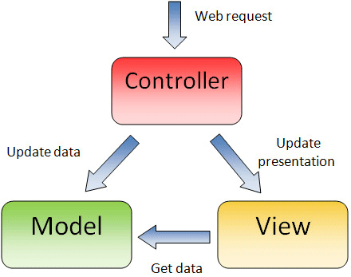

Hình 1.4.1 Mô hình MVC

**Model**: Các đối tượng Models là một phần của ứng dụng, các đối tượng này thiết lập logic của phần dữ liệu của ứng dụng. Thông thường, các đối tượng model lấy và lưu trạng thái của model trong CSDL. Ví dụ như, một đối tượng User (người dùng) sẽ lấy dữ liệu từ CSDL, thao tác trên dữ liệu và sẽ cập nhật dữ liệu trở lại vào bảng Users ở SQL Server.

**Views**: Views là các thành phần dùng để hiển thị giao diện người dùng (UI). Thông thường, view được tạo dựa vào thông tin dữ liệu model. Ví dụ như: View dùng để cập nhật bảng Users sẽ hiển thị các văn bản, drop-down list, các checkbox… dựa trên trạng thái hiện tại của một đối tượng User.

**Controllers**: Controller là các thành phần dùng để quản lý tương tác người dùng, làm việc với model và chọn view để hiển thị giao diện người dùng. Trong một ứng dụng MVC, view chỉ được dùng để hiển thị thông tin, controller chịu trách nhiệm quản lý và đáp trả nội dung người dùng nhập và tương tác với người dùng.

Mô hình MVC giúp lập trình viên tạo được các ứng dụng phân tách rạch ròi các khía cạnh của ứng dụng (logic về nhập liệu, logic xử lý tác vụ và logic về giao diện). Mô hình MVC chỉ ra mỗi loại logic kể trên nên được thiếp lập ở đâu trên ứng dụng. Logic giao diện (UI logic) thuộc về views. Logic nhập liệu (input logic) thuộc về controller. Và logic tác vụ (Business logic – là logic xử lý thông tin, mục đích chính của ứng dụng) thuộc về model. Sự phân chia này giúp lập trình viên giảm bớt được sự phức tạp của ứng dụng và chỉ tập trung vào mỗi khía cạnh cần được cài đặt ở mỗi thời điểm. Ví dụ như bạn chỉ cần tập trung vào giao diện (views) mà không phải quan tâm đến logic xử lý thông tin của ứng dụng..

### Các công cụ sử dụng để xây dựng hệ thống

1. *Giới thiệu về tool Visual Studio 2019*

Microsoft Visual Studio là một môi trường phát triển tích hợp (IDE) từ Microsoft. Nó được sử dụng để phát triển chương trình máy tính cho Microsoft Windows, cũng như các hệ thống, các ứng dụng web và các dịch vụ web. Visual Studio sử dụng nền tảng phát triển phần mềm của Microsoft như Windows API, Windows Forms, Windows Presentation Foundation, Windows Store và Microsoft Silverlight.

Visual Studio bao gồm một trình soạn thảo mã hỗ trợ IntelliSense cũng như cải tiến mã nguồn. Trình gỡ lỗi tích hợp hoạt động cả về trình gỡ lỗi mức độ mã nguồn và gỡ lỗi mức độ máy. Công cụ tích hợp khác bao gồm một mẫu thiết kế các hình thức xây dựng giao diện ứng dụng, thiết kế web, thiết kế lớp và thiết kế giản đồ cơ sở dữ liệu. Nó chấp nhận các plug-in nâng cao các chức năng ở hầu hết các cấp bao gồm thêm hỗ trợ cho các hệ thống quản lý phiên bản (như Subversion) và bổ sung thêm bộ công cụ mới như biên tập và thiết kế trực quan cho các miền ngôn ngữ cụ thể hoặc bộ công cụ dành cho các khía cạnh khác trong quy trình phát triển phần mềm.

Visual Studio hỗ trợ nhiều ngôn ngữ lập trình khác nhau và cho phép trình biên tập mã và gỡ lỗi để hỗ trợ (mức độ khác nhau) hầu như mọi ngôn ngữ lập trình. Các ngôn ngữ tích hợp gồm có C, C++ và C++/CLI (thông qua Visual C++), VB.NET (thông qua Visual Basic.NET), C sharp (thông qua Visual C#) và F. Hỗ trợ cho các ngôn ngữ khác như J++/J thăng, Python và Ruby thông qua dịch vụ cài đặt riêng rẽ. Nó cũng hỗ trợ XML/XSLT, HTML/XHTML, JavaScript và CSS.

**Những tiến bộ, lợi ích cho phát triển web ASP.NET MVC**:

* Tạo ra các hệ thống hoặc dịch vụ gồm nhiều tùy chọn như: ASP.NET WebForms, ASP.NET MVC, WCF dịch vụ Web API,…
* Giúp cải thiện tốc độ phát triển dự án bằng những gợi ý khi code, căn chỉnh bố trí code, tìm và sửa lỗi…
* Linh hoạt về thư viện, hàm, đối tượng…
* Có giao diện thân thiện, và có thể cá nhân hóa theo phong cách của người lập trình, tương đối dễ sử dụng.
* Có hệ thống các thư viện online rất lớn đáp ứng gần như mọi nhu cầu của lập trình viên.
* Dễ dàng quan sát sự thay đổi giao diện hệ thống gần như tức thời mà không cần phải chạy lại project.

1. *SQL Server 2019*

Microsoft SQL Server 2019 là[2] một nền tảng thông tin điện toán đám mây hỗ trợ người dùng xây dựng các giải pháp mở rộng dữ liệu. Hệ quản trị cơ sở dữ liệu này giúp bạn tạo ra bước đột phá cả về mặt lý thuyết lẫn trên "đám mây". Các phiên bản SQL Server khác nhau có các chương trình và chức năng khác nhau.

Microsoft SQL Server 2019 đơn giản hóa các ứng dụng chạy thử và giúp hạn chế tối đa lỗi xảy ra với các ứng dụng tương tự như ứng dụng thử nghiệm. Nó cũng thực hiện các thay đổi về cấu hình cũng như việc nâng cấp. Trong quá trình thiết kế bạn sẽ tiết kiệm được thời gian và tiền bạc. Người dùng có thể dễ dàng quản lý quyền truy cập dữ liệu mà hỗ trợ tách bạch trách nhiệm bằng phân quyền trên hệ thống cũng như tuân theo chính sách truy cập dữ liệu nghiêm ngặt. SQL Server cũng lưu trữ và xuất dữ liệu khi các ứng dụng khác có yêu cầu. Các ứng dụng này có thể nằm trên cùng một máy tính hoặc trên một máy tính khác trong mạng lưới. Hai ngôn ngữ truy vấn đầu tiên của Microsoft SQL Server là ANSI SQL và T-SQL. Một cải tiến khác đó là DBA có thể khôi phục cơ sở dữ liệu bằng Server Management Studio.

**Ưu điểm**:

* Có thể chạy cơ sở dữ liệu trên máy tính cục bộ cũng như trên đám mây.
* Giao diện người dùng trực quan dễ sử dụng, có thể chạy và quản lý nhiều cơ sở dữ liệu cùng lúc.
* Công cụ lập trình T-SQL có cơ chế gợi ý code cho lập trình viên nên lập trình viên không phải nhớ chính xác tất cả các lệnh, có trình quản lý lỗi giúp thông báo và hiển thị lỗi cho lập trình viên biết chính xác vị trí lỗi…
* Có một thư viện các template để lập trình viên sử dụng, rút ngắn thời gian thực hiện chương trình….
* Quản lý các cơ sở dữ liệu theo quyền sử dụng của các tài khoản rất tốt.
* Có nhiều cơ chế sao lưu và phục hồi dữ liệu hiệu quả.
* Ngoài ra còn rất nhiều tiện ích khác trong quá trình sử dụng.

**BackEnd:** là một tầng trong mô hình phát triển kiến trúc 3 tầng, là tầng thấp nhất trong mô hình phát triển, giao tiếp trực tiếp với các hệ quản trị cơ sở dữ liệu. Tầng này đóng vai trò xử lý các vấn đề logic nghiệp vụ, phát triển các bộ thư viện mang tính hệ thống. Khi phát triển một module nghiệp vụ (bài toán thực tế), tầng này luôn được chia thành 3 tầng con như sau:

* Tầng Entity
* Tầng BO (Business logic layer)
* Tần DAL (Data access layer)

Các tầng con này được coi là các project (class library) có nhiệm vụ tiếp nhận các yêu cầu và cuối cùng trả về kết quả cho các tầng phía trên mà giao tiếp với nó. Tầng này được quản lý trong một solution riêng biệt để dễ quản lý, dễ phân quyền phát triển cho các thành viên trong teamgroup. Hệ thống sử dụng ngôn ngữ C#.

**Services (API):** là một tầng phát triển trong mô hình kiến trúc 3 tầng. tầng này được sử dụng với cách gọi phổ biến là API. Trong mô hình phát triển này, nó đóng vai trò trung gian, vận chuyển yêu cầu từ tầng FrontEnd đến BackEnd và trả ngược lại kết quả. Nó cung cấp dịch vụ cho nhiều hệ thống mà nó cho phép truy cập đến. Thông thường tầng này cũng sẽ được tạo với một solution riêng biệt để quản lý, hiện tại hệ thống phát triển đang để chung trong solution FrontEnd. Có thể dung nhiều ngôn ngữ lập trình khác nhau để tạo API cung cấp dịch vụ như java, C#, nodejs… Hiện tại hệ thống sử dụng chủ yếu là ngôn ngữ C#.

**Framework cho C#**: Nếu chọn thiết lập trên C#, cần đăng ký hệ sinh thái Microsoft, điều này bắt buộc phải làm việc với .NET Framework.

## *Phân chia nhiệm vụ thực hiện*

Chia công việc hoàn thành đồ án thành 2 phần:

* Phân hệ xử lý tại máy chủ: xây dựng các API kiểm tra và lưu thông tin vào Server và trả ra kết quả cho từng chức năng
* Phân hệ giao tiếp với người dùng: thiết kế giao diện, gọi đến các phương thức api mà server trả ra.

# ĐẶC TẢ YÊU CẦU PHẦN MỀM

## *Biểu đồ Usecase tổng quan*

Khi chưa đăng nhập, khách có thể đăng ký tài khoản mới và đăng nhập vào hệ thống.

Khi khách đăng nhập thành công, hệ thống tạo ra menu chứa các chức năng tương ứng với nhóm người dùng mà tác nhân đó được phân quyền.

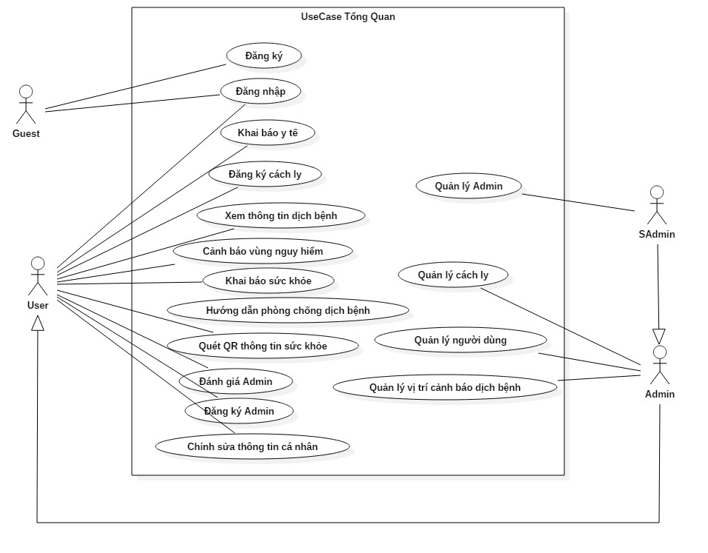

Hình 2.1 Usecase tổng quan

## *Phân tích nghiệp vụ*

### Tác nhân

Hệ thống có 4 tác nhân chính: SAdmin, Admin, User và Guest

Guest chính là người dùng khi chưa đăng nhập vào hệ thống. Guest có thể đăng ký tài khoản trên hệ thống và đăng nhập để sử dụng ứng dụng.

User là tất cả những người đã đăng ký tài khoản và đăng nhập thành công vào hệ thống. User có thể sử dụng những chức năng cơ bản của ứng dụng như khai báo y tế, xem tình hình dịch bệnh, đăng ký cách ly, xem hướng dẫn phòng chống dịch, tìm kiếm thông tin user khác, đánh giá mức độ tin cậy cho thông tin dịch bệnh được đăng bởi Admin. User có thể đăng ký để trở thành Admin.

Admin có thể xem danh sách User, đăng thông tin về nghi nhiễm mới trên Map hiển thị vị trí dịch bệnh. Đồng thời admin là người duyệt đơn đăng ký cách ly cho User.

SAdmin là tác nhân có quyền cao nhất trong hệ thống. Có tất cả các quyền của Admin. Ngoài ra, SAdmin có thể duyệt cho phép User trở thành Admin và hủy tư cách Admin thành User.

### Chức năng

* Guest:

- Đăng ký tài khoản:

+ Người dùng truy cập vào app có thể đăng ký 1 tài khoản bằng số điện thoại để sử dụng ứng dụng

+ Màn hình đăng ký phải bao gồm các trường sau: Họ tên, Username(Số điện thoại), chứng minh nhân dân, ngày sinh, giới tính, địa chỉ, số điện thoại, password, confirm password.

+ Mỗi số điện thoại và chứng minh nhân dân chỉ được tạo một tài khoản.

- Đăng nhập: Người dùng nhập số điện thoại và nhập password để đăng nhập sử dụng ứng dụng.

* User đăng nhập thành công vào hệ thống:
* Chỉnh sửa thông tin cá nhân, bao gồm việc đăng ký trở thành Admin của hệ thống.
* Khai báo y tế tự nguyện: Người dùng truy cập vào chức năng “Khai báo y tế tự nguyện” trên app để khai báo thông tin cá nhân, tình hình sức khỏe và lịch sử di chuyển của bản thân.
* Xem tình trạng dịch bệnh: Người dùng có thể theo dõi tình trạng dịch bệnh như số ca mắc, tử vong và đã khỏi bệnh. Đồng thời xuất hiện vị trí các vùng dịch đã được phát hiện, đồng thời gửi cảnh báo khi người dùng di chuyển đến gần vị trí phát hiện dịch bệnh trong bán kính xác định.
* Đánh giá độ tin cậy cho Admin tạo ra vị trí cảnh báo dịch bệnh.
* Tìm kiếm: Người dùng tìm kiếm chính xác bằng cách quét mã QR để biết tình trạng sức khỏe của đối tượng mình cần tìm kiếm.
* Khai báo tình trạng sức khỏe hằng ngày: Dựa vào các triệu chứng, tình trạng sức khỏe mà người dùng khai báo, hệ thống sẽ tính điểm để chia user theo các nhóm cảnh báo sức khỏe. Đồng thời sẽ gửi thông báo cho user.
* Đăng ký cách ly: Khi thực hiện khai báo y tế, user có thể đăng ký cách ly. User điền thông tin đăng ký địa chỉ cách ly. Sau khi đã submit đơn đăng ký cách ly, user không thể hủy đơn cách ly. Admin sẽ dựa vào tình trạng khai báo y tế của user để xét duyệt user có cần thiết cách ly hay không.
* Tip hướng dẫn phòng chống dịch: Đưa ra các bước phòng chống dịch được Bộ y tế tuyên truyền.
* Đăng xuất: chỉ được thực hiện sau khi đăng nhập thành công.
* Admin:
* Admin có đầy đủ chức năng của User ngoài chức năng đánh giá độ tin cậy cho Admin.
* Xem danh sách và thông tin của user đã đăng ký thành công vào hệ thống.
* Duyệt đơn đăng ký cách ly dựa vào tình trạng sức khỏe trong thông tin khai báo y tế được user gửi lên.
* Cập nhật các vị trí nguy hiểm đã được xác minh từ Bộ Y tế.
* Đánh dấu trên Map vị trí cảnh báo của được nghi ngờ là nguy hiểm với người dùng.
* Thiết lập bán kính và thời gian an toàn tính từ vị trí cảnh báo nguy hiểm để hệ thống gửi cảnh báo cho người dùng nếu người dùng đang ở trong vùng nguy hiểm hoặc vùng cảnh báo nguy hiểm.
* SuperAdmin: có đầy đủ chức năng của Admin.
* Quản lý tài khoản: SAdmin có thể cấp quyền quản trị viên (Admin) cho User đăng ký làm Admin.

## *Đặc tả chức năng*

### Usecase Đăng nhập

1. *Biểu đồ*

* Người dùng thực hiện đăng nhập vào hệ thống bằng cách nhập chính xác số điện thoại và mật khẩu.
* Đăng nhập thành công, người dùng được chuyển hướng đến màn hình thông tin tình hình dịch bệnh.

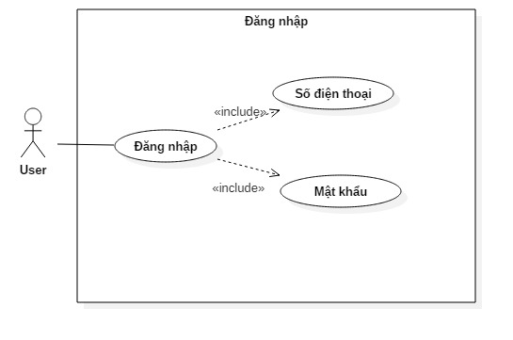

Hình 2.2 Biểu đồ usecase Đăng nhập

1. *Đặc tả usecase Đăng nhập*

Bảng 2.1 Đặc tả usecase Đăng nhập

|  |  |
| --- | --- |
| **Tên Usecase** | Đăng nhập |
| **Tác nhân** | Guest |
| **Tiền điều kiện** | Không |
| **Luồng sự kiện chính**  **(Thành công)** | |  |  |  | | --- | --- | --- | | **STT** | **Thực hiện bởi** | **Hành động** | | 1. | Khách | Chọn chức năng Đăng nhập | | 2. | Hệ thống | Hiển thị giao diện đăng nhập | | 3. | Khách | Nhập số điện thoại và mật khẩu | | 4. | Khách | Yêu cầu đăng nhập | | 5. | Hệ thống | Kiểm tra xem khách đã nhập các trường bắt buộc nhập hay chưa | | 6. | Hệ thống | Kiểm tra số điện thoại và mật khẩu có hợp lệ do khách nhập trong hệ thống hay không | | 7. | Hệ thống | Đăng nhập thành công vào hệ thống | |
| **Luồng sự kiện thay thế** | |  |  |  | | --- | --- | --- | | **STT** | **Thực hiện bởi** | **Hành động** | | 6a. | Hệ thống | Thông báo lỗi: Cần nhập các trường bắt buộc nếu khách nhập thiếu. | | 7a. | Hệ thống | Thông báo lỗi: số điện thoại và/hoặc mật khẩu chưa đúng nếu không tìm thấy số điện thoại và mật khẩu trong hệ thống | |

Bảng 2.2 Dữ liệu đầu vào của chức năng Đăng nhập

|  |  |  |  |  |
| --- | --- | --- | --- | --- |
| **STT** | **Trường dữ liệu** | **Mô tả** | **Bắt buộc?** | **Ví dụ** |
| 1 | Số điện thoại | Input | Có | 0123456789 |
| 2 | Mật khẩu | Input | Có | 123456Aa |

### Usecase Đăng ký

1. *Biểu đồ*

* Khách khi tải ứng dụng về có thể đăng ký một tài khoản để sử dụng app bằng cách nhập chính xác các thông tin hệ thống yêu cầu.
* Đăng ký thành công, giao diện chuyển đến màn hình đăng nhập.

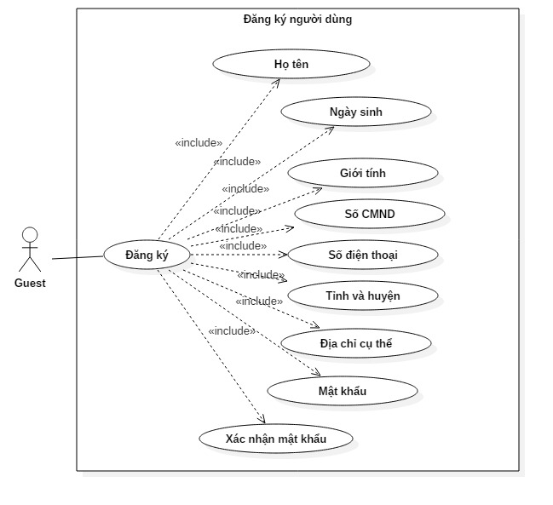

Hình 2.3 Biểu đồ usecase Đăng ký

1. *Đặc tả usecase Đăng ký*

Bảng 2.3 Đặc tả usecase Đăng ký

|  |  |
| --- | --- |
| **Tên Usecase** | Đăng ký |
| **Tác nhân** | Khách |
| **Tiền điều kiện** | Không |
| **Luồng sự kiện chính (Thành công)** | |  |  |  | | --- | --- | --- | | **STT** | **Thực hiện bởi** | **Hành động** | | 1. | Khách | Chọn chức năng Đăng ký | | 2. | Hệ thống | Hiển thị giao diện đăng ký | | 3. | Khách | Nhập các thông tin cá nhân (Hiển thị tại bảng 2.4) | | 4. | Khách | Yêu cầu đăng ký | | 5. | Hệ thống | Kiểm tra xem khách đã nhập các trường bắt buộc nhập hay chưa | | 6. | Hệ thống | Kiểm tra mật khẩu nhập lại và mật khẩu có trùng nhau hay không | | 7. | Hệ thống | Lưu thông tin tài khoản và thông báo đăng ký thành công | |
| **Luồng sự kiện thay thế** | |  |  |  | | --- | --- | --- | | **STT** | **Thực hiện bởi** | **Hành động** | | 5a. | Hệ thống | Thông báo lỗi: Cần nhập các trường bắt buộc nếu khách nhập thiếu. | | 6a. | Hệ thống | Thông báo lỗi: Mật khẩu xác nhận không đúng với mật khẩu nếu hai mật khẩu không trùng. | |

Bảng 2.4 Dữ liệu đầu vào của chức năng Đăng ký tài khoản

|  |  |  |  |  |
| --- | --- | --- | --- | --- |
| **STT** | **Trường dữ liệu** | **Mô tả** | **Bắt buộc** | **Ví dụ** |
| 1 | Họ tên | Input | Có | Doãn Thị Duyên |
| 2 | Ngày sinh | Input | Có | 20/11/1995 |
| 3 | Giới tính | Input | Có | * Nữ |
| 4 | Số CMDN | Input | Có | 12345678 |
| 5 | Số điện thoại | Input | Có | 0123456789 |
| 6 | Quận, huyện | Get | Có | Cầu Giấy |
| 7 | Thành phố, tỉnh | Get | Có | Hà Nội |
| 8 | Địa chỉ | Input | Có | Phạm Văn Đồng |
| 9 | Mật khẩu | Input | Có | 123456Aa |
| 10 | Xác nhận mật khẩu | Input | Có | 123456Aa |

### Usecase Khai báo y tế tự nguyện

1. *Biểu đồ*

* Đăng nhập thành công, người dùng có thể truy cập chức năng khai báo y tế.
* Bản khai báo y tế của user sẽ được lưu lại, hệ thống sẽ gửi cảnh báo về mức độ sức khỏe cho người dùng. Đồng thời bản khai báo y tế cũng là căn cứ để xét yêu cầu đăng ký cách ly.

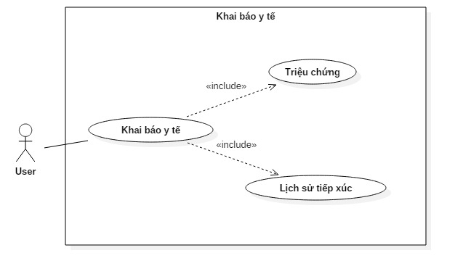

Hình 2.4 Biểu đồ usecase Khai báo y tế tự nguyện

1. Đặc tả usecase Khai báo y tế tự nguyện:

Bảng 2.5 Đặc tả usecase Khai báo y tế tự nguyện

|  |  |
| --- | --- |
| **Tên Usecase** | Khai báo y tế |
| **Tác nhân** | User |
| **Tiền điều kiện** | Không |
| **Luồng sự kiện chính (Thành công)** | |  |  |  | | --- | --- | --- | | **STT** | **Thực hiện bởi** | **Hành động** | | 1. | User | chọn chức năng Khai báo y tế | | 2. | Hệ thống | hiển thị giao diện Khai báo y tế | | 3. | User | nhập các thông tin khai báo về di chuyển, tiếp xúc và tình hình sức khỏe (Hiển thị tại bảng 2.6) | | 4. | User | yêu cầu submit thông tin khai báo sức khỏe | | 5. | Hệ thống | kiểm tra xem user đã nhập các trường bắt buộc nhập hay chưa | | 6. | Hệ thống | lưu thông tin khai báo y tế và thông báo khai báo thành công | |
| **Luồng sự kiện thay thế** | |  |  |  | | --- | --- | --- | | **STT** | **Thực hiện bởi** | **Hành động** | | 5a. | Hệ thống | thông báo lỗi: Cần nhập các trường bắt buộc nhập nếu user nhập thiếu | |

Bảng 2.6 Dữ liệu đầu vào của chức năng Khai báo y tế tự nguyện

|  |  |  |  |  |
| --- | --- | --- | --- | --- |
| **STT** | **Trường dữ liệu** | **Mô tả** | **Bắt buộc** | **Ví dụ** |
| 1 | Username | Get | Có | Đặng Thị Vân Anh |
| 2 | Có tiếp xúc với bệnh nhân nghi nhiễm COVID-19? | Input | Có | * Có |
| 3 | Có đi về từ vùng dịch? | Input | Có | * Không |
| 4 | Tiếp xúc với người về từ vùng dịch? | Input | Có | * Có |
| 5 | Ho | Input | Có | * Có |
| 6 | Khó thở | Input | Có | * Có |
| 7 | Sốt | Input | Có | * Có |
| 8 | Viêm phổi | Input | Có | * Có |
| 9 | Đau họng | Input | Có | * Có |
| 10 | Mệt mỏi | Input | Có | * Có |
| 11 | Có bệnh về gan? | Input | Có | * Không |
| 12 | Có bệnh về máu? | Input | Có | * Không |
| 13 | Có bệnh về phổi? | Input | Có | * Có |
| 14 | Có bệnh về tim? | Input | Có | * Không |
| 15 | Huyết áp | Input | Có | * Không |
| 16 | HIV hoặc suy giảm miễn dịch? | Input | Có | * Không |
| 17 | Tiểu đường | Input | Có | * Không |
| 18 | Ung thư | Input | Có | * Không |
| 19 | Bệnh thận? | Input | Có | * Không |
| 20 | Có thai? | Input | Có | * Không |

### Usecase Đăng ký cách ly

1. *Biểu đồ*

* Người dùng có thể đăng ký cách ly bằng cách nhập thông tin vào form đăng ký.
* Đơn cách ly sẽ ở trạng thái chờ Admin duyệt.
* Admin có thể chấp nhận hoặc từ chối đơn đăng ký.
* Sau khi đơn đăng ký cách ly được duyệt, Admin sẽ cập nhật trạng thái hoàn thành cách ly cho User.

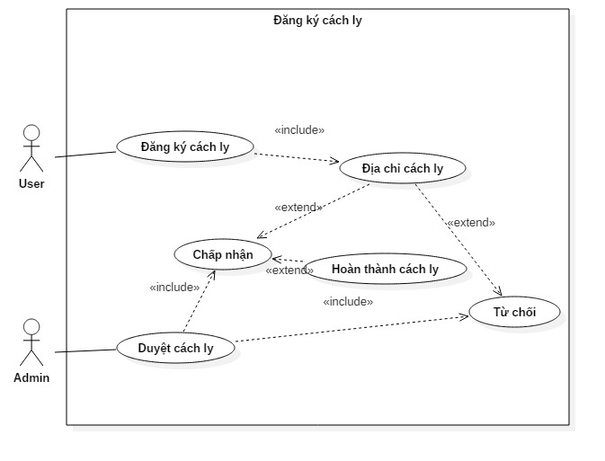

Hình 2.5 Biểu đồ Usecase Đăng ký cách ly

1. *Đặc tả usecase Đăng ký cách ly*

Bảng 2.7 Đặc tả usecase Đăng ký cách ly

|  |  |
| --- | --- |
| **Tên Usecase** | Đăng ký cách ly |
| **Tác nhân** | User |
| **Tiền điều kiện** | Khai báo y tế thành công |
| **Luồng sự kiện chính (Thành công)** | |  |  |  | | --- | --- | --- | | **STT** | **Thực hiện bởi** | **Hành động** | | 1. | User | chọn chức năng Đăng ký cách ly | | 2. | Hệ thống | hiển thị giao diện Đăng ký cách ly | | 3. | User | nhập các thông tin đăng ký cách ly(Hiển thị tại bảng 2.8) | | 4. | User | yêu cầu submit form đăng ký cách ly | | 5. | Hệ thống | kiểm tra xem user đã nhập các trường bắt buộc nhập hay chưa | | 6. | Hệ thống | lưu thông tin đăng ký | | 7. | Admin | duyệt đơn đăng ký cách ly dựa theo tình trạng Khai báo y tế | |
| **Luồng sự kiện thay thế** | |  |  |  | | --- | --- | --- | | **STT** | **Thực hiện bởi** | **Hành động** | | 5a. | Hệ thống | thông báo lỗi: Cần nhập các trường bắt buộc nhập nếu user nhập thiếu | | 7a. | Admin | Hủy đơn hoặc Chấp nhận đơn đăng ký cách ly | |

Bảng 2.8 Dữ liệu đầu vào chức năng Đăng ký cách ly

|  |  |  |  |  |
| --- | --- | --- | --- | --- |
| **STT** | **Trường dữ liệu** | **Mô tả** | **Bắt buộc** | **Ví dụ** |
| 1 | Họ tên | Input | Có | Doãn Thị Duyên |
| 2 | Địa chỉ đăng ký cách ly | Input | Có | Mai Dịch, Cầu Giấy, Hà Nội |

### Usecase thông tin dịch bệnh:

1. *Biểu đồ usecase*

* Sau khi đăng nhập thành công, người dùng có thể xem thông tin, tình hình dịch bệnh về số ca mắc bệnh, khỏi và tử vong.
* Hiển thị Map vị trí, thông tin của điểm dịch, vị trí của người dùng

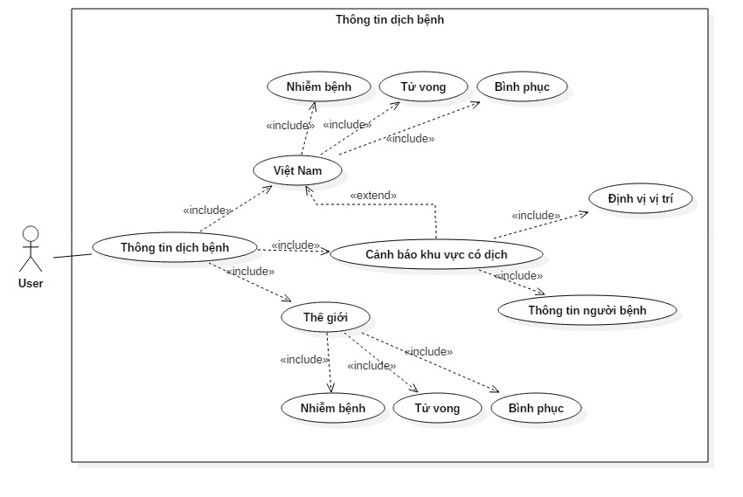

Hình 2.6 Biểu đồ usecase Thông tin dịch bệnh

1. *Đặc tả use case Thông tin dịch bệnh*

Bảng 2.9 Đặc tả usecase Thông tin dịch bệnh

|  |  |
| --- | --- |
| **Tên Usecase** | Thông tin dịch bệnh |
| **Tác nhân** | User |
| **Tiền điều kiện** | Đăng nhập thành công |
| **Luồng sự kiện chính (Thành công)** | |  |  |  | | --- | --- | --- | | **STT** | **Thực hiện bởi** | **Hành động** | | 1. | User | Chọn tab Thông tin dịch bệnh | | 2. | Hệ thống | Hiển thị mặc định thông tin dịch bệnh của Việt Nam (bao gồm tổng số người nhiễm bệnh, tử vong và bình phục) và bản đồ cảnh báo dịch bệnh của Việt Nam. | | 3. | User | Chọn xem thông tin dịch bệnh thế giới/Việt Nam, hệ thống hiển thị ra các thông tin với số liệu tương ứng | | 4. | User | Click chọn cảnh báo khu vực | | 5. | Hệ thống | Hệ thống trả ra thông tin của cảnh báo nhiễm dịch tương ứng (Tên, địa chỉ, thời gian, ghi chú) | |
| **Luồng sự kiện thay thế** | Không |

### Usecase Thay đổi mật khẩu

1. *Biểu đồ*

* Người dùng có thể thay đổi mật khẩu bằng cách nhập vào mật khẩu cũ và nhập mật khẩu mới

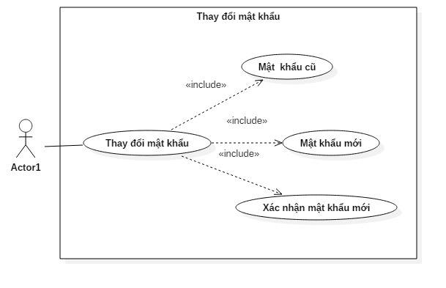

Hình 2.7 Usecase Thay đổi mật khẩu

1. *Đặc tả usecase Tìm kiếm*

Bảng 2.11 Đặc tả Usecase Thay đổi mật khẩu

|  |  |
| --- | --- |
| **Tên Usecase** | Thay đổi mật khẩu |
| **Tác nhân** | User |
| **Tiền điều kiện** | Đăng nhập hệ thống thành công |
| **Luồng sự kiện chính (Thành công)** | |  |  |  | | --- | --- | --- | | **STT** | **Thực hiện bởi** | **Hành động** | | 1. | User | Chọn chức năng Thay đổi mật khẩu | | 2. | User | Nhập vào input thông tin mật khẩu cũ, mật khẩu mới và xác nhận mật khẩu mới | | 3. | User | Gửi yêu cầu thay đổi mật khẩu | | 4. | Hệ thống | Kiểm tra user đã nhập đầy đủ các trường được yêu cầu hay chưa | | 5. | Hệ thống | Kiểm tra Mật khẩu cũ có chính xác hay không (mật khẩu cũ đã tồn tại trong hệ thống) | | 6. | Hệ thống | Hệ thống kiểm tra mật khẩu mới và xác nhận mật khẩu mới có trùng nhau hay không. | |
| **Luồng sự kiện thay thế** | |  |  |  | | --- | --- | --- | | **STT** | **Thực hiện bởi** | **Hành động** | | 4a. | Hệ thống | Thông báo lỗi: Cần nhập đầy đủ tất cả các trường bắt buộc | | 5a. | Hệ thống | Thông báo lỗi: Mật khẩu cũ không đúng | | 6a. | Hệ thống | Thông báo lỗi: Mật khẩu mới không khớp | |

Bảng 2.12 Dữ liệu đầu vào của chức năng Thay đổi mật khẩu

|  |  |  |  |  |
| --- | --- | --- | --- | --- |
| **STT** | **Trường dữ liệu** | **Mô tả** | **Bắt buộc** | **Ví dụ** |
| 1 | Mật khẩu cũ | Input | Có | 123456aA |
| 2 | Mật khẩu mới | Input | Có | Pun147123 |
| 3 | Nhập lại mật khẩu cũ | Input | Có | Pun147123 |

### Usecase Quét mã QR

1. *Biểu đồ*

* Mỗi người dùng được cung cấp một mã QR cá nhân, người dùng có thể thay đổi mã QR của mình
* Có thể quét mã QR của user khác trong hệ thống để xem thông tin sức khỏe của user đó.

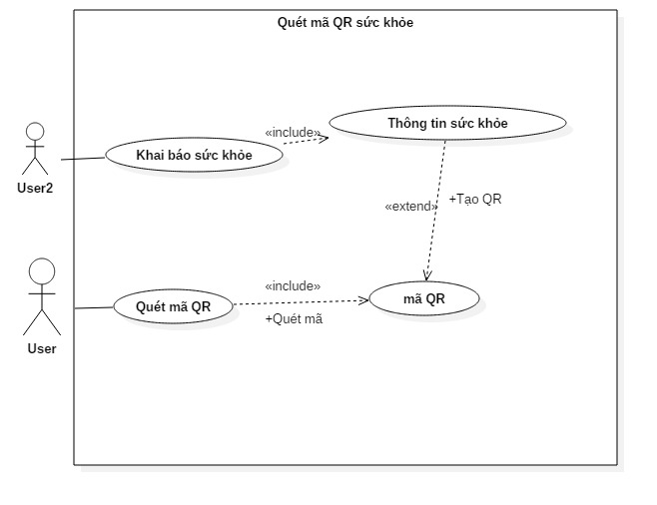

Hình 2.8 Usecase Quét mã QR

1. *Đặc tả Usecase quét mã QR*

Bảng 2.13 Đặc tả Usecase Quét QR

|  |  |
| --- | --- |
| **Tên Usecase** | Quét mã QR |
| **Tác nhân** | User |
| **Tiền điều kiện** | Đối tượng tìm kiếm là user của hệ thống |
| **Luồng sự kiện chính (Thành công)** | |  |  |  | | --- | --- | --- | | **STT** | **Thực hiện bởi** | **Hành động** | | 1 | User | Chọn chức năng Quét mã QR | | 2 | User | Quét QR của đối tượng muốn xem thông tin sức khỏe. | | 3 | Hệ thống | Lọc thông tin theo mã user vừa quét | | 4 | Hệ thống | Hệ thống trả về thông tin sức khỏe của đối tượng đang được user tìm kiếm | |
| **Luồng sự kiện thay thế** | Không |

### Usecase Cập nhật thông tin cá nhân

1. *Biểu đồ*

* Người dùng có thể truy cập tab chỉnh sửa thông tin cá nhân để cập nhật lại những thông tin về: thông tin lý lịch, thời gian lưu vị trí lịch sử.
* Người dùng cũng có thể đăng ký để trở thành Admin của hệ thống
* Sadmin duyệt những User đăng ký Admin hoặc hủy tư cách Admin của bất kỳ Admin nào trong hệ thống.

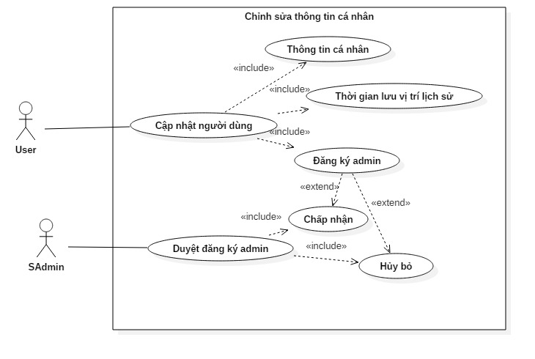

Hình 2.9 Usecase Cập nhật thông tin cá nhân

1. *Đặc tả usecase Cập nhật thông tin cá nhân*

Bảng 2.16 Đặc tả usecase Cập nhật thông tin cá nhân

|  |  |
| --- | --- |
| **Tên Usecase** | Cập nhật thông tin cá nhân |
| **Tác nhân** | User |
| **Tiền điều kiện** | Đăng nhập thành công |
| **Luồng sự kiện chính (Thành công)** | |  |  |  | | --- | --- | --- | | **STT** | **Thực hiện bởi** | **Hành động** | | 1. | User | Chọn chức năng Cập nhật thông tin cá nhân | | 2. | User | Cập thông tin cá nhân tại form. (hiển thị tại bảng 2.17), user có thể chọn đăng ký Admin | | 3. | User | Gửi yêu cầu | | 4. | Hệ thống | Kiểm tra user có để trống input nào không | | 5. | Hệ thống | -Lưu thông tin theo input user cập nhật  -Nếu user đăng ký admin, gửi thông tin yêu cầu đến SAdmin | |
| **Luồng sự kiện thay thế** | |  |  |  | | --- | --- | --- | | **STT** | **Thực hiện bởi** | **Hành động** | | 4a. | Hệ thống | Thông báo: Cần nhập đủ các input bắt buộc | |

Bảng 2.17 Dữ liệu chức năng Cập nhật thông tin cá nhân

|  |  |  |  |  |
| --- | --- | --- | --- | --- |
| **STT** | **Trường dữ liệu** | **Mô tả** | **Bắt buộc** | **Ví dụ** |
| 1 | Họ và tên | Input | Có | Doãn Thị Duyên |
| 2 | Số điện thoại | Get | Có | 0962626032 |
| 3 | Giới tính | Input | Có | * Nữ |
| 4 | Ngày sinh | Input | Có | 20/11/1995 |
| 5 | Số CMND | Input | Có | 174688186 |
| 6 | Tỉnh/thành phố | Get | Có | Hà Nội |
| 7 | Quận/huyện | Get | Có | Cầu Giấy |
| 8 | Địa chỉ | Input | Có | 2 Phạm Văn Đồng |
| 5 | Đăng ký admin | Input | Không |  |

### Usecase Đánh giá Admin dựa trên thông tin điểm dịch

1. *Biểu đồ*

* User sử dụng ứng dụng có thể kiểm chứng thông tin mà admin dăng lên sau đó đánh giá độ tin cậy cho thông tin đó
* Độ tin cậy được thể hiện bằng số sao trung bình qua các lượt đánh giá. Số sao càng nhiều, mức độ tin cậy của thông tin càng cao.

*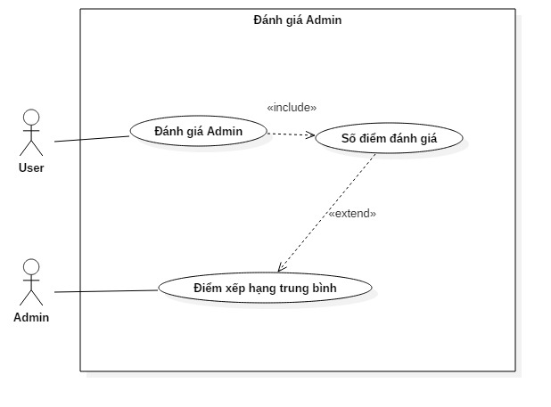*

Hình 2.10 Usecase Đánh giá Admin

1. *Đặc tả Usecase Đánh giá thông tin điểm dịch*

Bảng 2.18 Đặc tả Usecase Đánh giá thông tin điểm dịch

|  |  |
| --- | --- |
| **Tên Usecase** | Đánh giá thông tin điểm dịch |
| **Tác nhân** | User |
| **Tiền điều kiện** | Đăng nhập thành công |
| **Luồng sự kiện chính (Thành công)** | |  |  |  | | --- | --- | --- | | **STT** | **Thực hiện bởi** | **Hành động** | | 1. | User | Chọn chức năng Đánh giá thông tin điểm dịch | | 2. | User | User chọn số sao đánh giá cho mức độ tin cậy cho thông tin dựa vào sự kiểm chứng của bản thân | | 3. | User | Gửi yêu cầu cập nhật điểm đánh giá cho thông tin, vị trí dịch bệnh | | 4. | Hệ thống | Hiển thị thông tin điểm đánh giá trung bình qua các lượt đánh giá từ user lên thông tin điểm dịch trên bản đồ. | |
| **Luồng sự kiện thay thế** | Không |

### Quản lý vị trí cảnh báo dịch bệnh

1. *Biểu đồ*

* Admin có thể cập nhật vị trí và thông tin một điểm dịch mới trên Map
* Thông tin được đánh giá mức độ tin cậy bởi tất cả user đang sử dụng hệ thống
* Admin cũng có thể cập nhật lại trạng thái cho vị trí điểm dịch nếu khu vực hết nguy hiểm.

*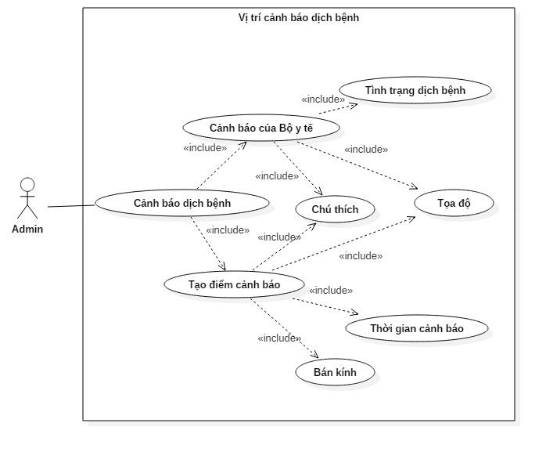*

Hình 2.11 Biểu đồ Usecase

1. *Đặc tả chức năng Quản lý vị trí cảnh báo dịch bệnh*

Bảng 2.19 Đặc tả usecase Quản lý vị trí cảnh báo dịch bệnh

|  |  |
| --- | --- |
| **Tên Usecase** | Quản lý cảnh báo vị trí dịch bệnh |
| **Tác nhân** | Admin |
| **Tiền điều kiện** | Đăng nhập thành công |
| **Luồng sự kiện chính (Thành công)** | |  |  |  | | --- | --- | --- | | **STT** | **Thực hiện bởi** | **Hành động** | | 1. | Admin | Chọn chức năng Thêm mới vị trí dịch bệnh | | 2. | Admin | Cập nhật thông tin về điểm dịch (thể hiện ở bảng ….) và vị trí điểm dịch trên Map | | 3. | Hệ thống | Trả ra tọa độ của điểm dịch | | 4. | Admin | Gửi yêu cầu cập nhật điểm dịch | | 5. | Hệ thống | Hiển thị thông tin điểm dịch mới tạo lên Map | |
| **Luồng sự kiện thay thế** | |  |  |  | | --- | --- | --- | | **STT** | **Thực hiện bởi** | **Hành động** | | 1a. | Admin | Cập nhật trạng thái của điểm dịch nếu điểm dịch không còn nguy hiểm | | 4a. | Admin | Gửi yêu cầu cập nhật điểm dịch | | 5a. | Hệ thống | Cập nhật lại thông tin điểm dịch | |

Bảng 2.21 Dữ liệu đầu ra chức năng quản lý vị trí cảnh báo điểm dịch

|  |  |  |  |  |
| --- | --- | --- | --- | --- |
| **STT** | **Trường dữ liệu** | **Mô tả** | **Bắt buộc** | **Ví dụ** |
| 1 | Đánh giá | Get |  | 4 |
| 2 | Tên | Get |  | BN145 |
| 3 | Địa chỉ | Get |  | 45, Ngã Tư Sở, Thanh Xuân, Hà Nội |
| 4 | Admin tạo | Get |  | Duyên Doãn |
| 5 | Thời gian | Get |  | 23/06/2020 |
| 6 | Ghi chú | Get |  | Nguy hiểm |

# PHÂN TÍCH THIẾT KẾ PHẦN MỀM

Chương này tập trung mô tả thiết kế hoàn chỉnh của hệ thống ứng dụng hỗ trợ phòng chống dịch bệnh nCovid-19. Tài liệu bao gồm các tính năng kiến trúc của hệ thống thông qua các chi tiết về những hoạt động mà mỗi mô-đun sẽ thực hiện va cách bố trí cơ sở dữ liệu.

Đối tượng chính của tài liệu này là nhà phát triển phần mềm.

## *Các biểu đồ trình tự*

### Trình tự Đăng nhập

* Người dùng nhập thông tin đăng nhập vào màn hình.
* Gửi yêu cầu lên hệ thống, check api thông tin và nhận kết quả trả về.

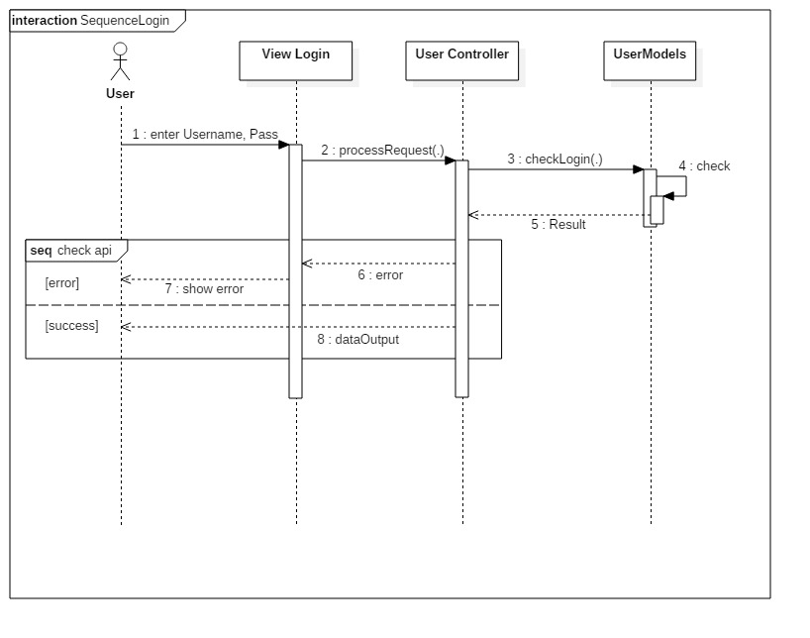

Hình 3.1 Biều đồ trình tự Đăng nhập

### Trình tự Đăng ký

* Hệ thống nhận thông tin đầu vào từ màn hình.
* Gọi API đăng ký thông tin, check api và nhận kết quả trả về.

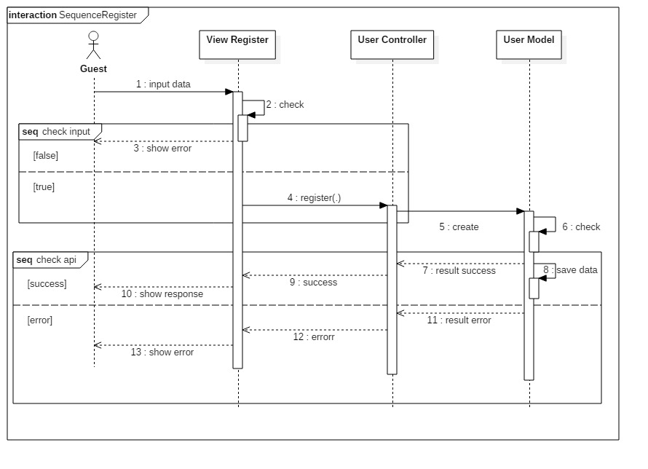

Hình 3.2 Biểu đồ trình tự Đăng ký

### Trình tự Cập nhật thông tin cá nhân

* Hệ thống nhận thông tin đầu vào từ màn hình.
* Gọi API cập nhật thông tin, check api và nhận kết quả trả về.

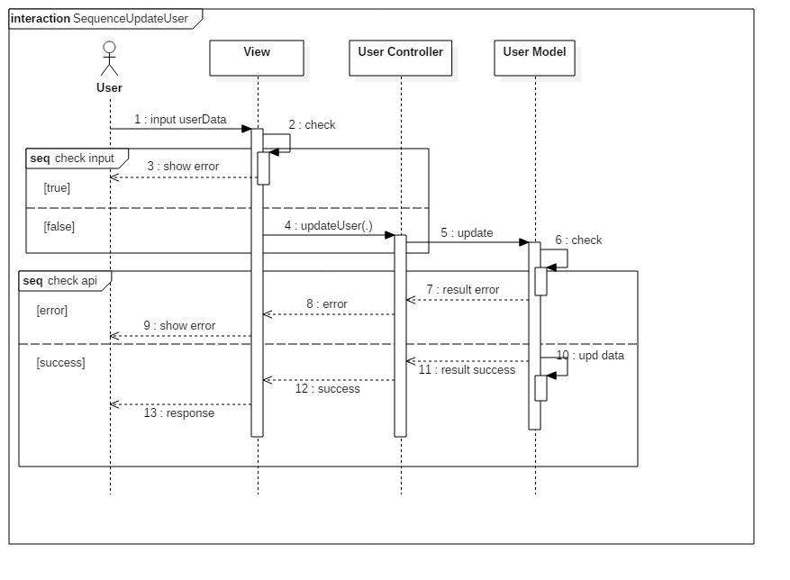

Hình 3.3 Biểu đồ trình tự cập nhật thông tin cá nhân

### Trình tự Khai báo y tế

* Hệ thống nhận thông tin đầu vào từ màn hình.
* Gọi API khai báo y tế, check đầu api và nhận kết quả trả về.

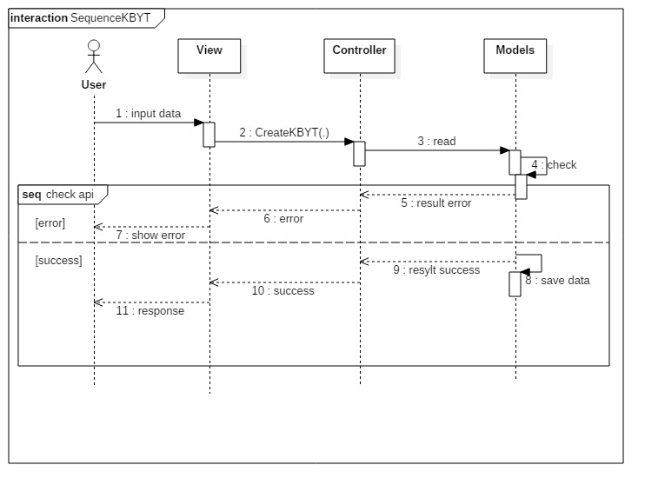

Hình 3.4 Biểu đồ trình tự khai báo y tế

### Trình tự Quét QR tìm kiếm tình trạng sức khỏe

* User 2 khai báo sức khỏe, User 1 quét mã QR từ User2 .
* Hệ thống gọi API tìm kiếm sức khỏe, check api và nhận kết quả trả về.

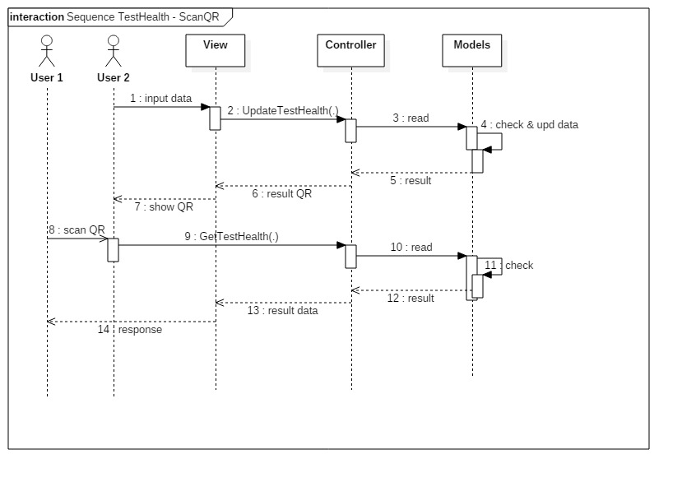

Hình 3.5 Biểu đồ trình tự quét QR

### Trình tự Quản lý đăng ký cách ly

* Hệ thống nhận thông tin đầu vào từ màn hình.
* Gọi API theo lựa chọn của user, check api và nhận kết quả trả về.

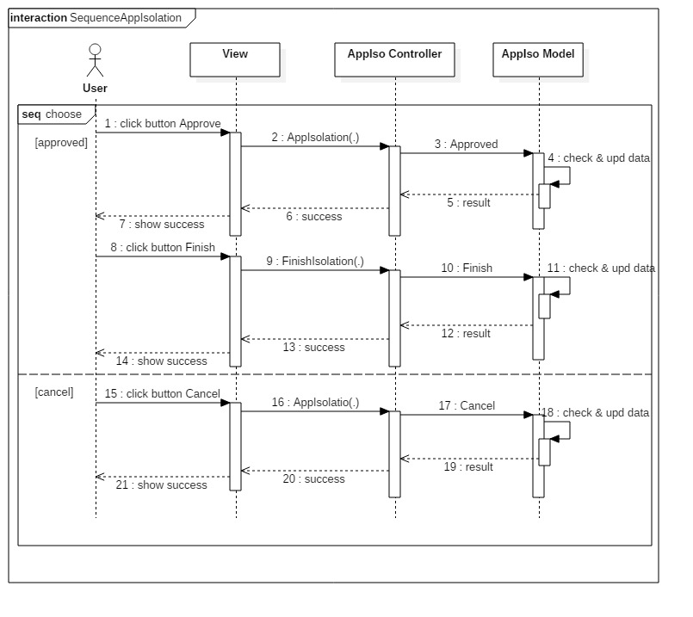

Hình 3.6 Biểu đồ trình tự Quản lý đăng ký cách ly

### Trình tự Cảnh báo vùng nguy hiểm

* Hệ thống lấy thông tin vị trí của user.
* Gọi API lưu vị trí lịch sử người dùng, check api và nhận kết quả trả về.

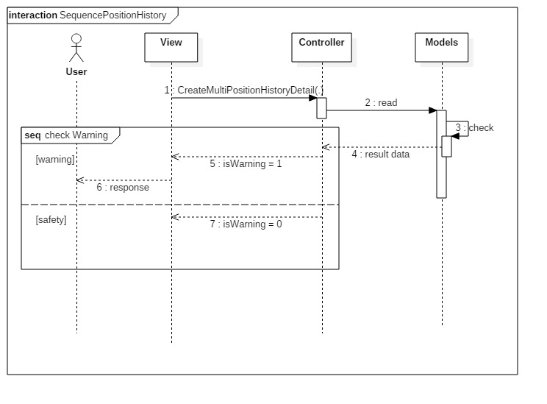

Hình 3.7 Biểu đồ trình tự cảnh báo vừng nguy hiểm

### Trình tự Tạo Vị trí cảnh báo dịch bệnh

* Hệ thống lấy thông tin vị trí cảnh báo từ Admin tạo hoặc trên Bộ y tế.
* Gọi API lưu vị trí cảnh báo, check api và nhận kết quả trả về.

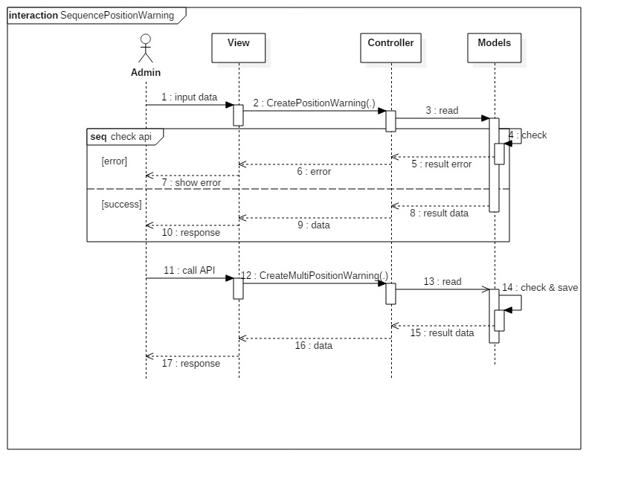

Hình 3.8 Biểu đồ trình tự Tạo vị trí cảnh báo dịch bệnh

### Trình tự Quản lý Admin

* Hệ thống nhận thông tin đăng ký Admin từ User.
* Gọi API chỉnh sửa user để cập nhật thông tin đăng ký, check api và nhận kết quả trả về.
* Admin nhận được yêu cầu đăng ký Admin.
* Chọn gọi API duyệt hoặc từ chối đăng ký, check api và nhận kết quả trả về.

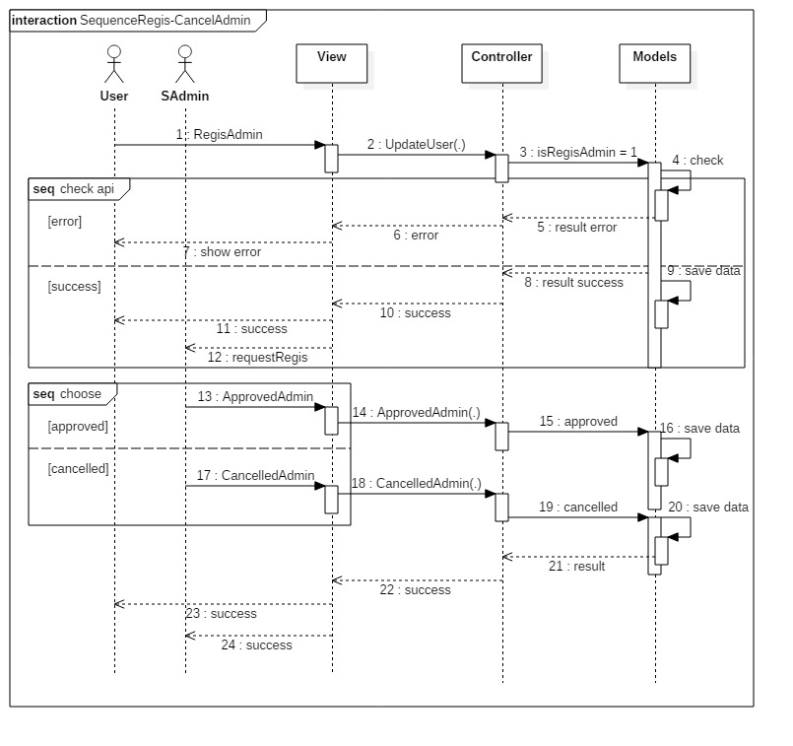

Hình 3.9 Biểu đồ trình tự quản lý admin

### Trình tự Đánh giá Admin

* Hệ thống nhận thông tin đánh giá Admin từ User.
* Gọi API chỉnh sửa user để cập nhật thông tin đánh giá, check api và nhận kết quả trả về.

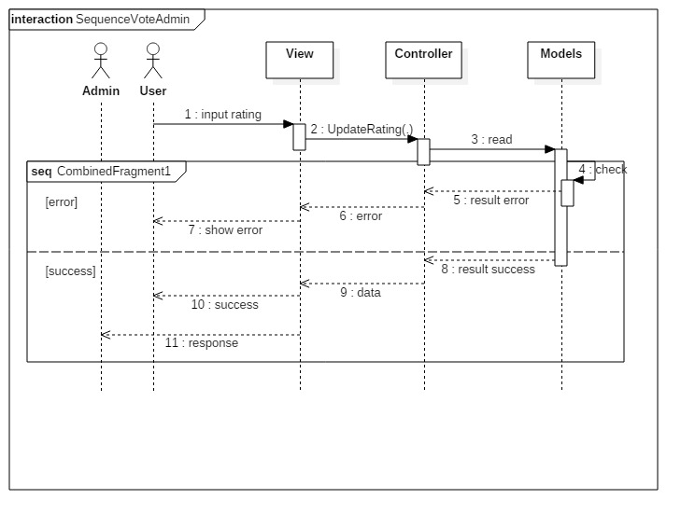

Hình 3.10 Biểu đồ trình tự đánh giá Admin

## *Thiết kế cơ sở dữ liệu*

### Bảng người dùng – User

Bảng 3.1 Bảng dữ liệu Người dùng

|  |  |  |  |  |
| --- | --- | --- | --- | --- |
| **Thuộc tính** | **Kiểu dữ liệu** | **Kích thước** | **Mô tả** | **Ràng buộc** |
| **Id** | int, identity(1,1) |  | Số thứ tự |  |
| **Username** | string | 50 | Tên đăng nhập/ Số điện thoại | Khóa chính |
| **GroupCode** | string | 50 | Mã nhóm người dùng | Khóa ngoài |
| **Password** | string | 50 | Mật khẩu |  |
| **FullName** | string | 50 | Họ tên đầy đủ |  |
| **BirthDay** | datetime |  | Ngày sinh |  |
| **Sex** | string | 50 | Giới tính |  |
| **CMND** | string | 50 | Chứng minh nhân dân/ căn cước công dân/ hộ chiếu | Unique |
| **ProvinceCode** | string |  | Mã tỉnh/ thành phố | Khóa ngoài |
| **DistrictCode** | string |  | Mã quận/ huyện | Khóa ngoài |
| **Address** | string |  | Địa chỉ cụ thể |  |
| **IsActive** | int |  | Trạng thái |  |
| **NumberRating** | int |  | Số lượt đánh giá |  |
| **Rating** | double |  | Đánh giá trung bình |  |
| **IsRegisAdmin** | int |  | Trạng thái đăng ký Admin |  |
| **CreatedDate** | datetime |  | Thời gian tạo User |  |
| **UpdatedDate** | datetime |  | Thời gian cập nhật gần nhất |  |

### Bảng nhóm người dùng - UserGroup

Bảng 3.2 Bảng dữ liệu Nhóm người dùng

|  |  |  |  |  |
| --- | --- | --- | --- | --- |
| **Thuộc tính** | **Kiểu dữ liệu** | **Kích thước** | **Mô tả** | **Ràng buộc** |
| **Id** | int, identity(1,1) |  | Số thứ tự |  |
| **GroupCode** | string | 50 | Mã nhóm người dùng | Khóa chính |
| **GroupName** | string | 200 | Tên nhóm người dùng |  |
| **Description** | string | 200 | Mô tả |  |
| **IsActive** | int |  | Trạng thái |  |
| **CreatedDate** | datetime |  | Thời gian tạo User |  |
| **UpdatedDate** | datetime |  | Thời gian cập nhật gần nhất |  |

### Bảng khai báo sức khỏe – TestHealth

Bảng 3.3 Bảng dữ liệu Khai báo sức khỏe

|  |  |  |  |  |
| --- | --- | --- | --- | --- |
| **Thuộc tính** | **Kiểu dữ liệu** | **Kích thước** | **Mô tả** | **Ràng buộc** |
| **Id** | int, identity(1,1) |  | Số thứ tự | Khóa chính |
| **Username** | string | 50 | Mã người dùng |  |
| **IsFever** | int |  | Triệu chứng sốt |  |
| **IsCough** | int |  | Triệu chứng ho |  |
| **IsDyspnoeic** | int |  | Triệu chứng khó thở |  |
| **IsTired** | int |  | Triệu chứng mệt mỏi |  |
| **HealthStatus** | int |  | Trạng thái sức khỏe |  |
| **HealthUpdDate** | datetime |  | Thời gian cập nhật gần nhất |  |

### Bảng Tỉnh/ thành phố - Mst\_Province

Bảng 3.4 Bảng dữ liệu Tỉnh/thành phố

|  |  |  |  |  |
| --- | --- | --- | --- | --- |
| **Thuộc tính** | **Kiểu dữ liệu** | **Kích thước** | **Mô tả** | **Ràng buộc** |
| **Id** | int, identity(1,1) |  | Số thứ tự |  |
| **ProvinceCode** | string | 50 | Mã tình/ thành phố | Khóa chính |
| **ProvinceName** | string | 200 | Tên tỉnh thành phố |  |

### Bảng Quận/ huyện – Mst\_District

Bảng 3.5 Bảng dữ liệu Quận/huyện

|  |  |  |  |  |
| --- | --- | --- | --- | --- |
| **Thuộc tính** | **Kiểu dữ liệu** | **Kích thước** | **Mô tả** | **Ràng buộc** |
| **Id** | int, identity(1,1) |  | Số thứ tự |  |
| **ProvinceCode** | string | 50 | Mã tình/ thành phố | Khóa chính |
| **DistrictCode** | string | 50 | Mã quận/ huyện |  |
| **DistrictName** | string | 200 | Tên quận/ huyện |  |

### Bảng Khai báo y tế - KBYT

Bảng 3.6 Bảng dữ liệu Khai báo y tế

|  |  |  |  |  |
| --- | --- | --- | --- | --- |
| **Thuộc tính** | **Kiểu dữ liệu** | **Kíchthước** | **Mô tả** | **Ràngbuộc** |
| **Id** | int, identity(1,1) |  | Số thứ tự | Khóa chính |
| **Username** | string | 50 | Mã người dùng |  |
| **ContactWithPatient** | boolean |  | Tiếp xúc với người nghi nhiễm |  |
| **BackFromDiseaseArea** | boolean |  | Trở về từ vùng dịch |  |
| **ContactWithPersonBack** | boolean |  | Tiếp xúc với người về từ vùng dịch |  |
| **IsFever** | boolean |  | Sốt |  |
| **IsCough** | boolean |  | Ho |  |
| **IsDyspoenic** | boolean |  | Khó thở |  |
| **IsTired** | boolean |  | Mệt mỏi |  |
| **IsSoreThoroat** | boolean |  | Đau họng |  |
| **IsPneumonia** | boolean |  | Sưng phổi |  |
| **IsLiverish** | boolean |  | Bệnh về gan |  |
| **IsBlood** | boolean |  | Bệnh về máu |  |
| **IsPulmonic** | boolean |  | Bệnh về phổi |  |
| **IsCardiopathy** | boolean |  | Bệnh về tim |  |
| **BloodPresure** | boolean |  | Bệnh huyết áp |  |
| **HIVimmune** | boolean |  | Nhiễm HIV và bệnh huyết áp |  |
| **IsDiabetes** | boolean |  | Bệnh tiểu đường |  |
| **IsCancer** | boolean |  | Ung thư |  |
| **IsPregnant** | boolean |  | Có thai |  |
| **CreatedDate** | datetime |  | Thời gian tạo |  |

### Bảng Đăng ký cách ly - RegisIsolation

Bảng 3.7 Bảng dữ liệu Đăng ký cách ly

|  |  |  |  |  |
| --- | --- | --- | --- | --- |
| **Thuộc tính** | **Kiểu dữ liệu** | **Kích thước** | **Mô tả** | **Ràng buộc** |
| **Id** | int, identity(1,1) |  | Số thứ tự | Khóa chính |
| **Username** | string | 50 | Mã người dùng |  |
| **ProvinceCode** | string | 50 | Mã tỉnh/ thành phố | Khóa ngoài |
| **DistrictCode** | string | 50 | Mã quận/ huyện | Khóa ngoài |
| **RegisAddress** | string | 200 | Địa chỉ đăng ký |  |
| **RegisIsolationStatus** | int |  | Trạng thái đăng ký |  |
| **RegisDate** | datetime |  | Thời gian đăng ký |  |
| **FinishIsolationStatus** | int |  | Trạng thái hoàn thành |  |
| **FinishDate** | datetime |  | Thời gian hoàn thành |  |
| **CancelIsolationStatus** | int |  | Trạng thái duyệt/ hủy |  |
| **CancelDate** | datetime |  | Thời gian duyệt/ hủy |  |

### Bảng Vị trí cảnh báo - PositionWarning

Bảng 3.8 Bảng Dữ liệu vị trí cảnh báo

|  |  |  |  |  |
| --- | --- | --- | --- | --- |
| **Thuộc tính** | **Kiểu dữ liệu** | **Kích thước** | **Mô tả** | **Ràng buộc** |
| **Id** | int, identity(1,1) |  | Số thứ tự | Khóa chính |
| **Name** | string | 200 | Tên vị trí |  |
| **VerifyDate** | string | 50 | Thời gian xác nhận |  |
| **Note** | string | 2000 | Ghi chú |  |
| **Lng** | double |  | Kinh độ |  |
| **Lat** | double |  | Vĩ độ |  |
| **Address** | string | 2000 | Địa chỉ |  |
| **PatientGroup** | string | 50 | Nhóm đối tượng |  |
| **TimeOut** | int |  | Thời gian cảnh báo |  |
| **Radius** | int |  | Bán kính cảnh báo |  |
| **IsCallAPI** | int |  | Trạng thái lấy dữ liệu từ Bộ y tế |  |
| **IsActive** | int |  | Trạng thái |  |
| **CreatedAdmin** | string | 50 | Admin tạo |  |
| **CreatedDate** | datetime |  | Thời gian tạo |  |
| **UpdatedDate** | datetime |  | Thời gian cập nhật cuối cùng |  |

### Bảng Kết nối đánh giá Admin - ConnectRate

Bảng 3.9 Bảng dữ liệu Kết nối đánh giá admin

|  |  |  |  |  |
| --- | --- | --- | --- | --- |
| **Thuộc tính** | **Kiểu dữ liệu** | **Kích thước** | **Mô tả** | **Ràng buộc** |
| **Id** | int, identity(1,1) |  | Số thứ tự |  |
| **UserRating** | string | 50 | User đánh giá | Khóa chính |
| **IdWarning** | int |  | Mã vị trí cảnh báo | Khóa chính |
| **IsRating** | int |  | Trạng thái đánh giá |  |
| **Rating** | int |  | Điểm đánh giá |  |
| **CreatedRate** | datetime |  | Thời gian đánh giá |  |

### Bảng Vị trí lịch sử người dùng - PositionHistory

Bảng 3.10 Bảng dữ liệu Vị trí lịch sử người dùng

|  |  |  |  |  |
| --- | --- | --- | --- | --- |
| **Thuộc tính** | **Kiểu dữ liệu** | **Kích thước** | **Mô tả** | **Ràng buộc** |
| **Id** | int, identity(1,1) |  | Số thứ tự | Khóa chính |
| **Username** | string | 50 | Mã người dùng |  |
| **TimeOut** | int |  | Thời gian lưu vị trí lịch sử |  |
| **CreatedDate** | datetime |  | Thời gian tạo |  |

### Bảng Chi tiết vị trí lịch sử người dùng-PositionHistoryDetail

Bảng 3.11 Bảng dữ liệu Chi tiết vị trí lịch sử người dùng

|  |  |  |  |  |
| --- | --- | --- | --- | --- |
| **Thuộc tính** | **Kiểu dữ liệu** | **Kích thước** | **Mô tả** | **Ràng buộc** |
| **Id** | int, identity(1,1) |  | Số thứ tự | Khóa chính |
| **TimeOutId** | int |  | Mã thời gian lưu lịch sử | Khóa ngoài |
| **Lng** | double |  | Kinh độ |  |
| **Lat** | double |  | Vĩ độ |  |
| **Address** | string | 2000 | Địa chỉ |  |
| **IsWarning** | int |  | Trạng thái cảnh báo |  |
| **VerifyDate** | datetime |  | Thời gian lưu lịch sử |  |

## *Biểu đồ lớp*

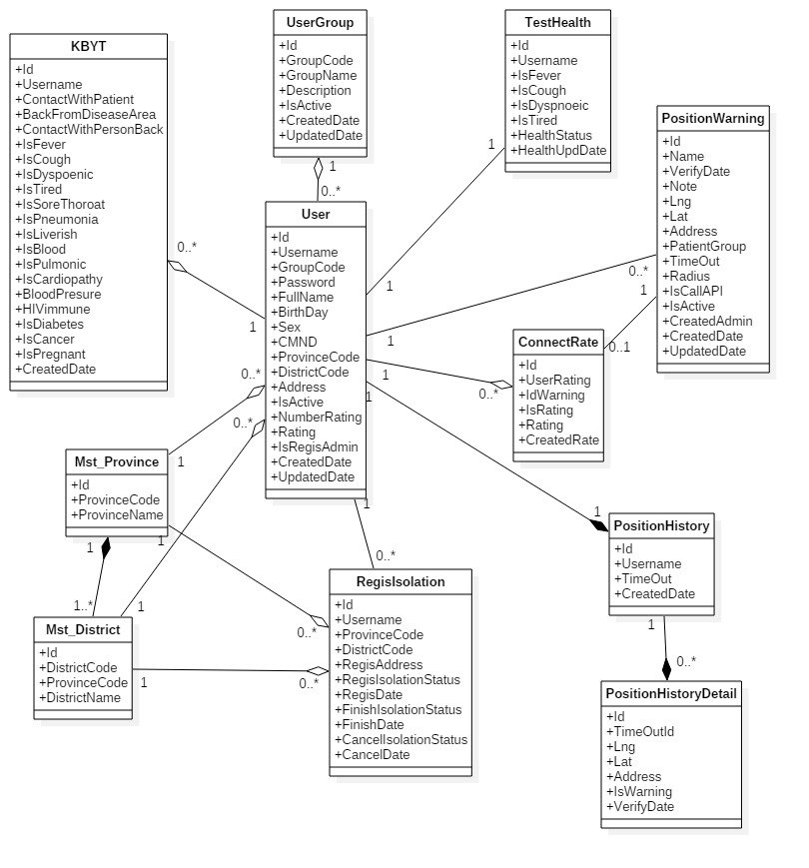

Hình 3.11 Biểu đồ lớp

# XÂY DỰNG VÀ KIỂM THỬ CHƯƠNG TRÌNH

## *Kết quả xây dựng phân hệ Xử lý tại máy chủ*

### Kết quả đăng nhập

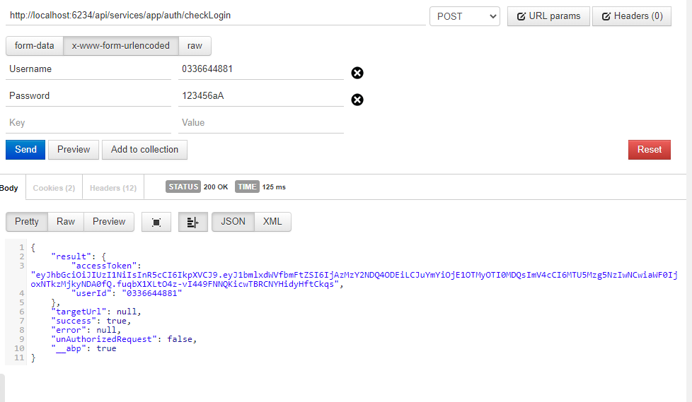

Hình 4.1.1 Kết quả API đăng nhập

* Kết quả API trả về output là accessToken của User đăng nhập với mục đích bảo mật.
* Mỗi lần đăng nhập trả về một accesToken.

### Kết quả đăng ký

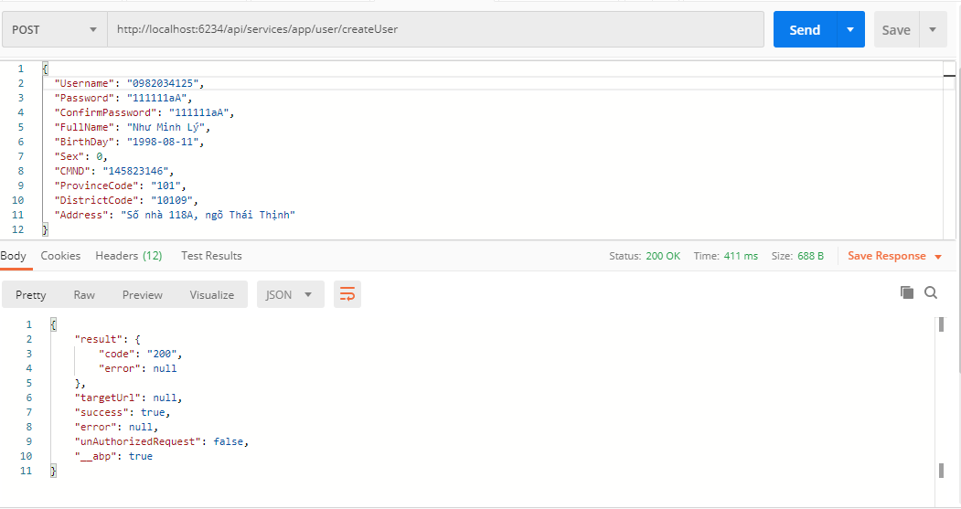

Hình 4.1.4.2 Kết quả API đăng ký

* Người dùng nhập input trên đúng format mật khẩu, không trùng Số điện thoại, chứng minh nhân dân sẽ tạo được tài khoản User mới.
* Thông tin mặc định có thời gian lưu lịch sử là 30s, khai báo sức khỏe tốt.

### Kết quả cập nhật thông tin

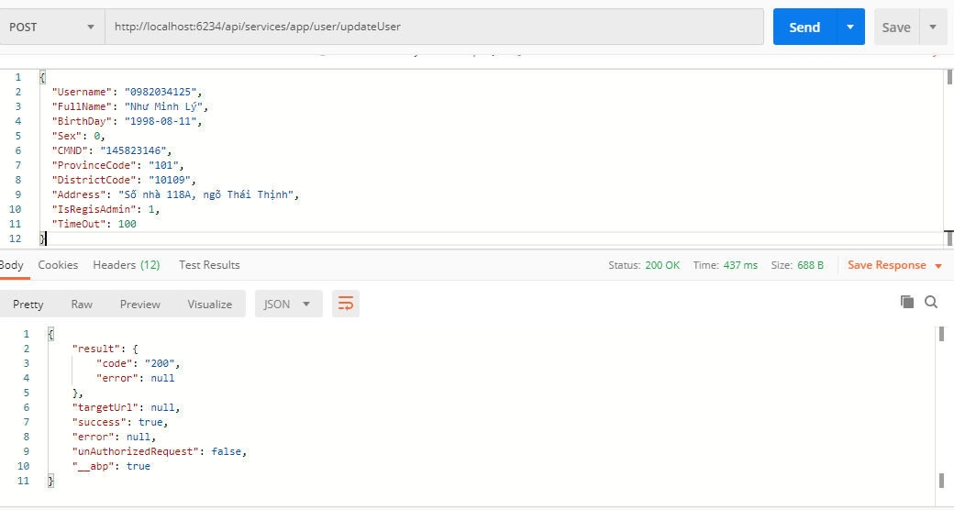

Hình 4.1.4.3 Kết quả API Cập nhật thông tin

* Các thông tin có thể cập nhật trong api trên bao gồm thông tin cá nhân, thời gian lưu vị trí lịch sử và đăng ký Admin.

### Kết quả Khai báo y tế

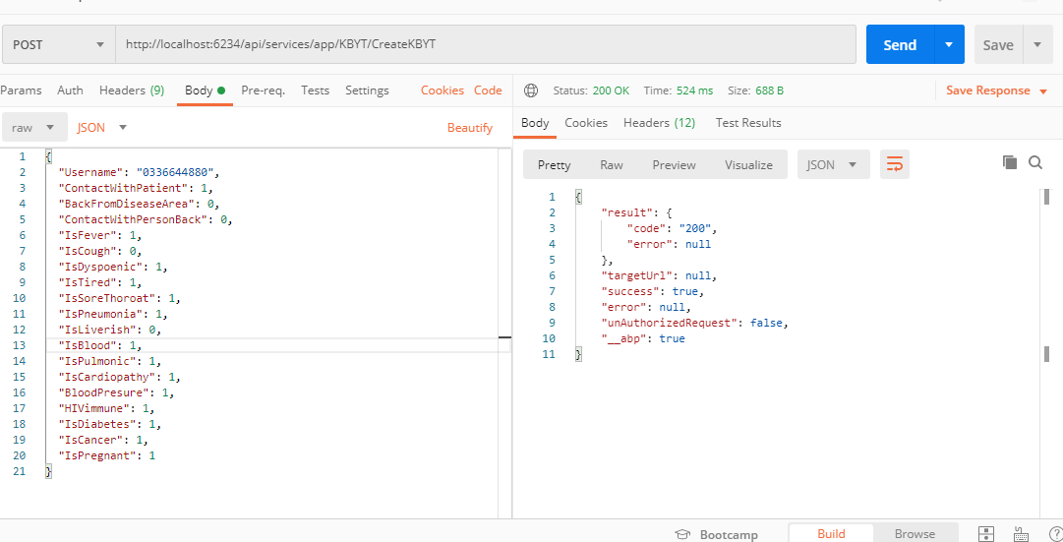

Hình 4.1.4.4 Kết quả API khai báo y tế

* Người dùng có thể vào khai báo y tế nhiều lần.

### Kết quả tìm kiếm sức khỏe

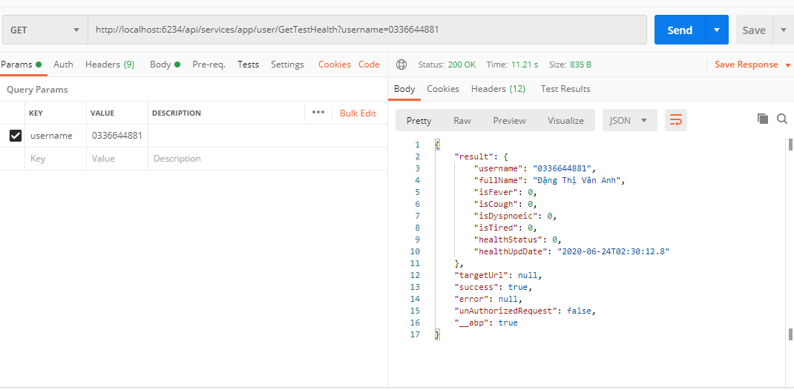

Hình 4.1.4.5 Kết quả API tìm kiếm sức khỏe

* API trả về kết quả tìm kiếm username đúng để trả bản ghi. Với mục đích cho giao diện tạo mã QR duy nhất.

### Kết quả đăng ký cách ly

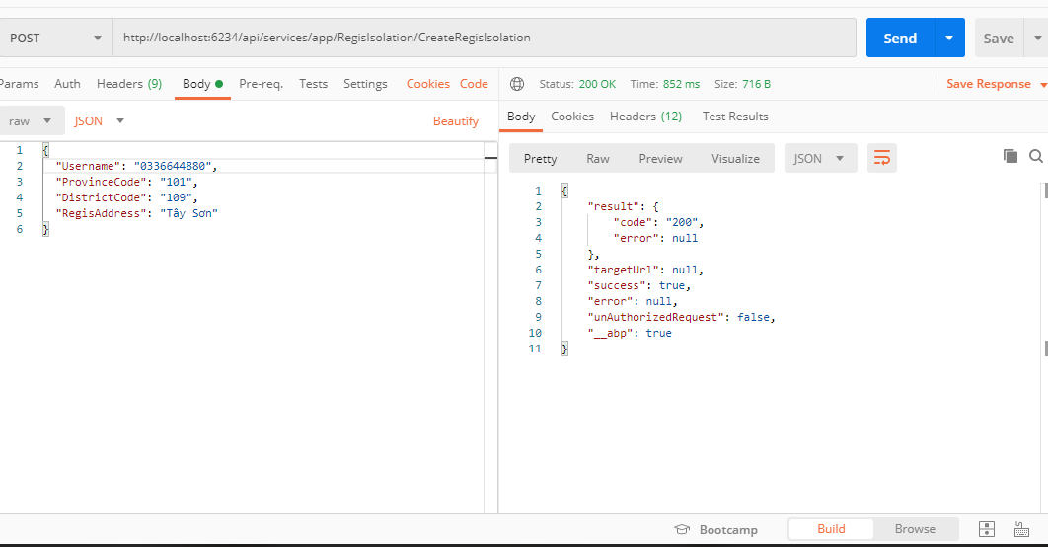

Hình 4.1.4.6 Kết quả API đăng ký cách ly

* Người dùng cần đăng ký cách ly với input như trên và chờ Admin duyệt.

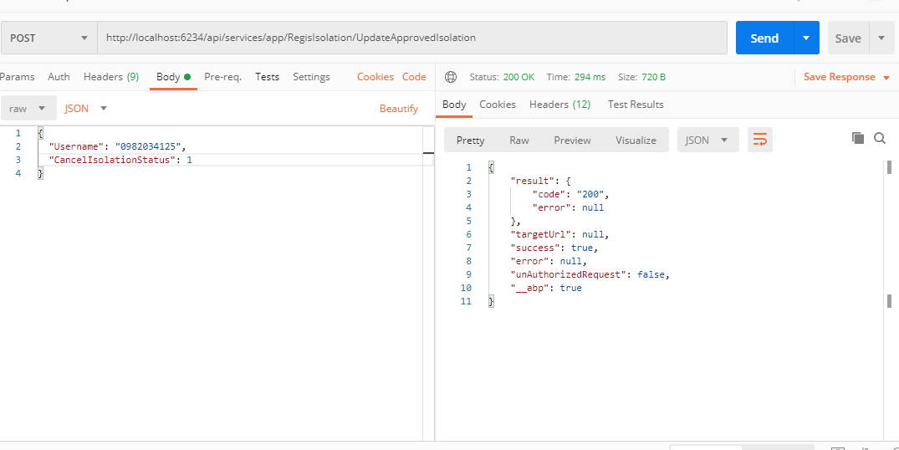

Hình 4.1.4.7 Kết quả API duyệt cách ly

* Admin vào có thể duyệt hoặc từ chối cách ly từ yêu cầu của người dùng (Duyệt: CancelIsolation = 1, Hủy: CancelIsolation = -1).

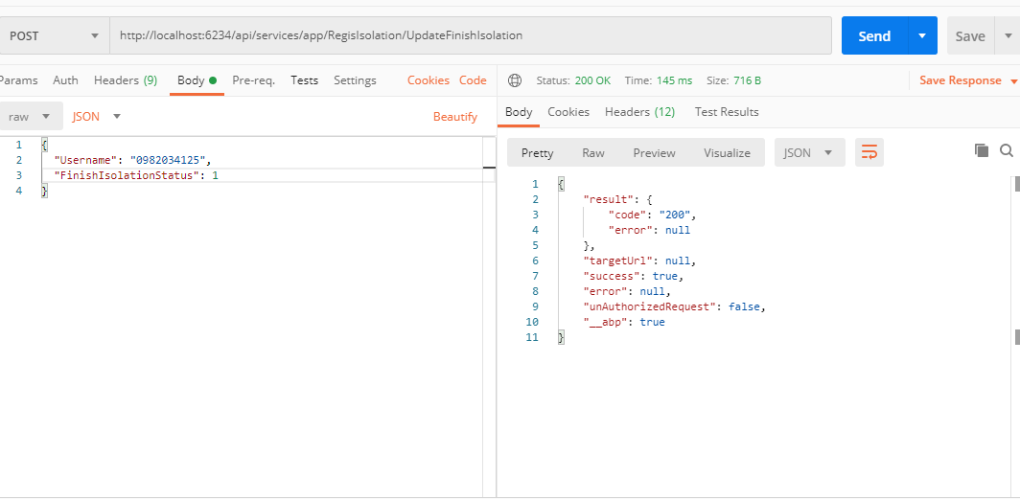

Hình 4.1.4.8 Kết quả API hủy cách ly

* Với những đơn đăng ký cách ly đã được duyệt sẽ được Admin hoàn thành cách ly khi truyền FinishIsolation = 1.

### Kết quả cảnh báo vùng nguy hiểm

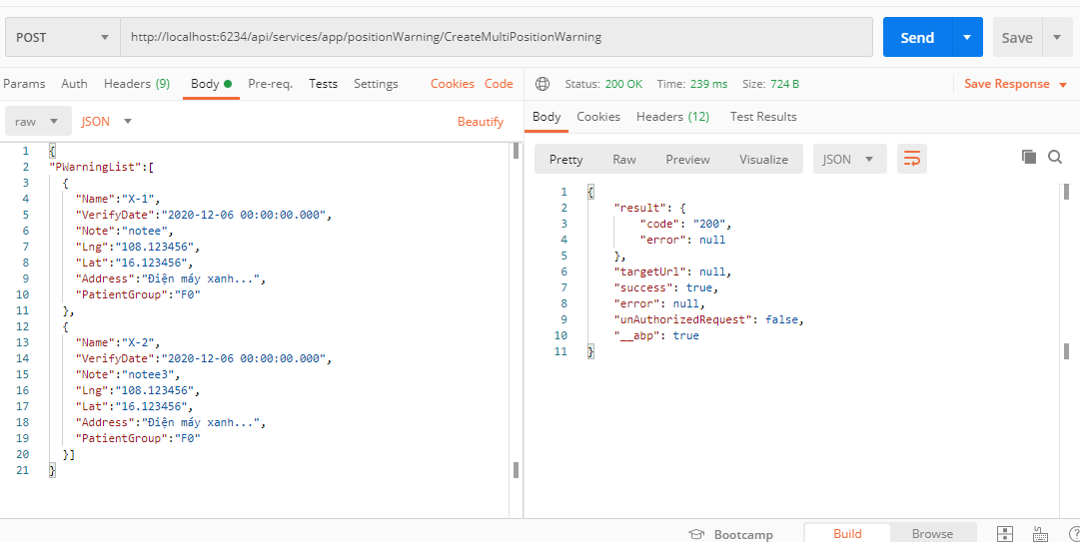

Hình 4.1.4.9 Kết quả API lấy vị trí cảnh báo từ Bộ y tế

* API này sử dụng hàm Multi để lưu toàn bộ các điểm dịch từ Bộ Y tế về Server của hệ thống với mặc định thời gian (300s) và bán kính cảnh báo(50m).
* Hệ thống chỉ cho phép sửa thời gian và bán kính cảnh báo của những điểm dịch kéo từ trên Bộ Y tế về.

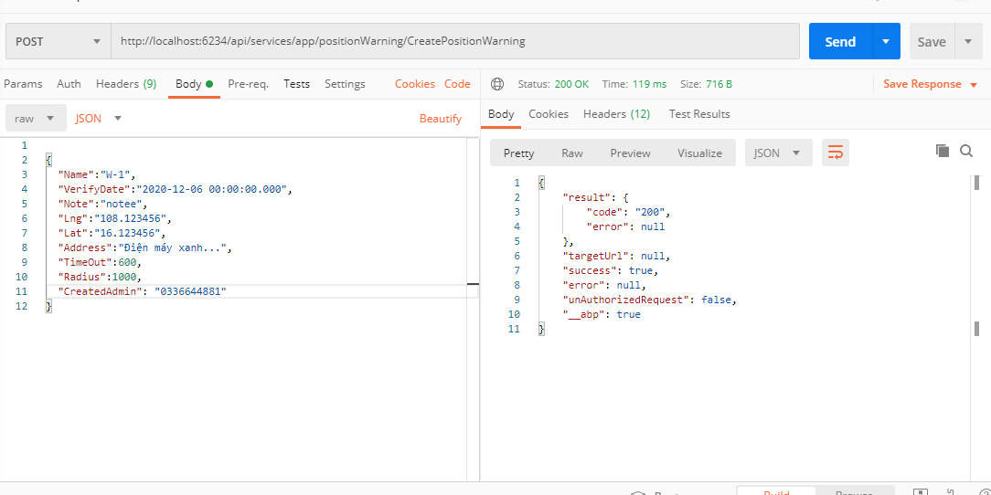

Hình 4.1.4.10 Kết quả API tạo vị trí cảnh báo dịch bệnh

* Admin tạo điểm cảnh báo dịch dựa trên các thông tin từ xã hội.
* API này được sử dụng để lưu từng vị trí cảnh báo cho phép nhập thời gian và bánh kính tối thiểu để cảnh báo người dùng.
* Admin được sửa những vị trí mà mình tạo ra.

### Kết quả lưu vị trí lịch sử

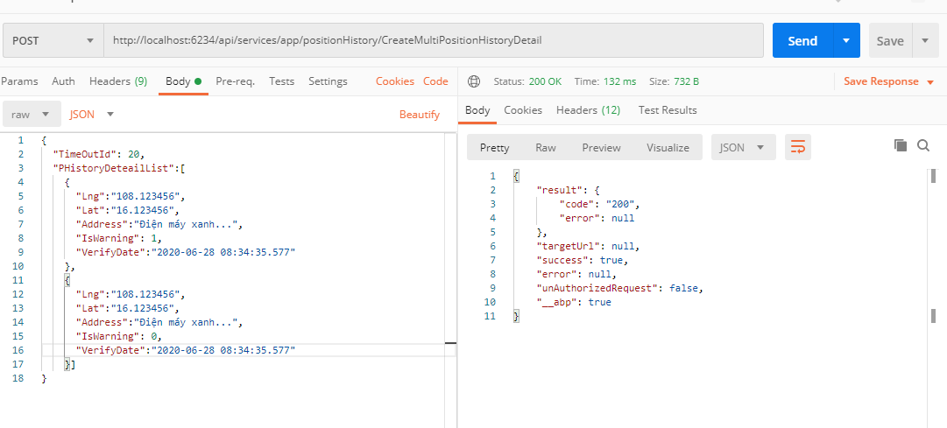

Hình 4.1.4.11 Kết quả lưu vị trí lịch sử người dùng

* Với mỗi TimeOutId được xác định bới một người dùng và một thời gian lưu lịch sử nhất định.
* Từ giao diện sẽ truyền vào thông tin GPS của người dùng để lưu vào hệ thống theo thời gian lưu lịch sử.

### Kết quả đánh giá Admin

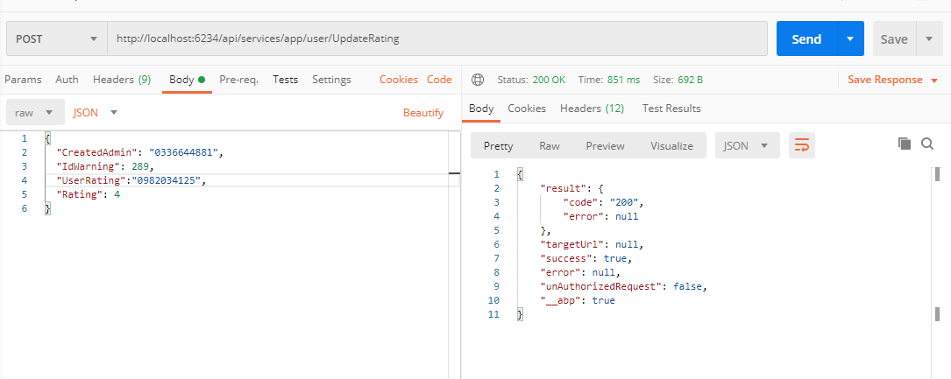

Hình 4.12 Kết quả API đánh giá Admin

* Người dùng đánh giá Admin dựa trên điểm dịch mà Admin đó tạo. Dựa trên bảng ConnectRate, ta xác định được số lần mỗi user đánh giá từng Admin bằng số điểm dịch mà Admin đó tạo ra.
* Admin không được đánh giá chéo nhau.

### Kết quả Quản lý Admin

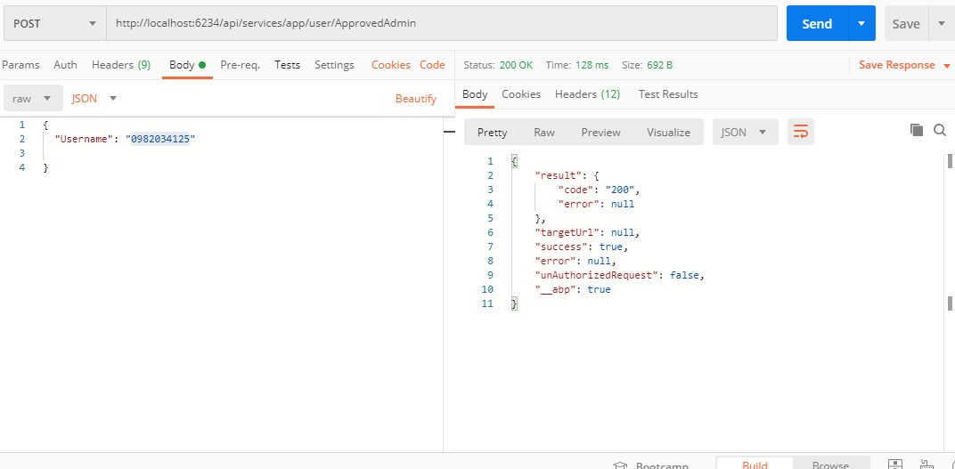

Hình 4.13 Kết quả API duyệt Admin

* Khi truyền username của người dùng, sau khi chạy 3 API duyệt/từ chối/hủy sẽ có 3 kết quả trả về như sau:
  + Duyệt cho User có quyền Admin
  + Từ chối User trở thành Admin
  + Hủy tư cách Admin của User

## *Kết quả thực hiện*

Sau khi triển khai và xây dựng, hệ thống ứng dụng hỗ trợ phòng chống dịch nCovid đã hoàn thành với các chức năng:

* Đăng ký, đăng nhập hệ thống.
* Xem thông tin tình hình dịch bệnh, thông tin và vị trí ca nhiễm trên Map.
* Quét mã QR để xem thông tin sức khỏe
* Khai báo y tế tự nguyện.
* Khai báo sức khỏe hằng ngày
* Đăng ký cách ly và duyệt đơn đăng ký cách ly.
* Cập nhật điểm dịch trên Map, hệ thống gửi cảnh báo đến người dùng nếu đang ở trong bán kính nguy hiểm tính từ tâm dịch.
* Đánh giá độ tin cậy cho thông tin dịch bệnh được cập nhật

Dưới đây là một số hình ảnh minh họa và thử nghiệm cho sản phẩm sau quá trình xây dựng

### Đăng ký

|  |  |
| --- | --- |
| C:\Users\ADMIN\AppData\Local\Microsoft\Windows\INetCache\Content.Word\Screenshot_2020-06-28-17-40-07-486_com.covid.covidtracker.png | C:\Users\ADMIN\AppData\Local\Microsoft\Windows\INetCache\Content.Word\Screenshot_2020-06-28-17-40-14-638_com.covid.covidtracker.png |

Hình 4.14 Giao diện chức năng Đăng ký

### Đăng nhập

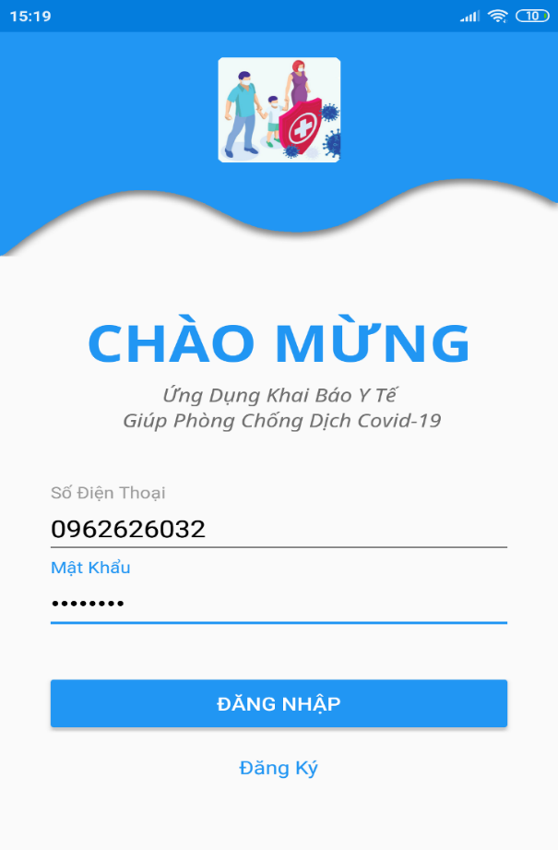

Hình 4.15 Giao diện màn hình đăng nhập

### Quét QR tìm kiếm thông tin sức khỏe của user khác

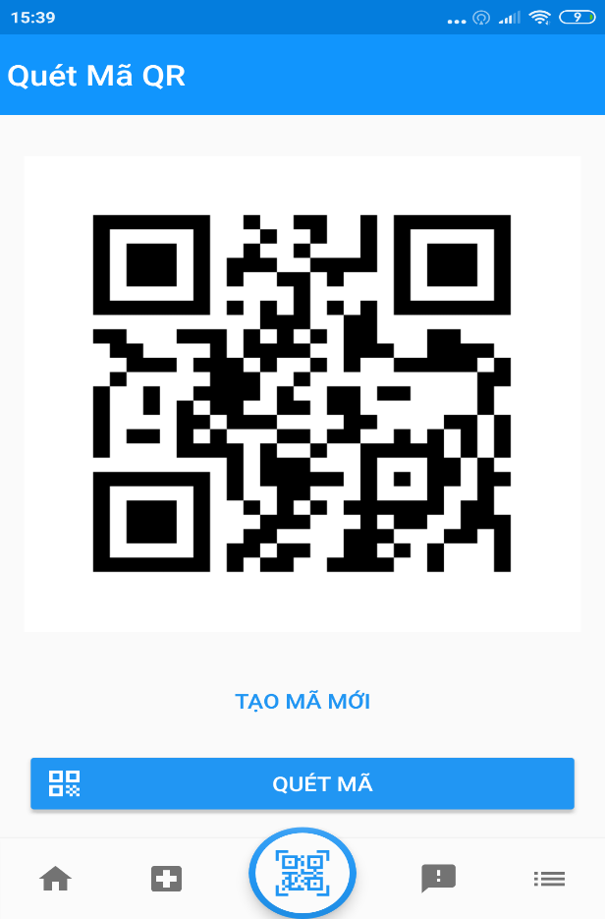

Hình 4.16 Giao diện chức năng quét QR tìm kiếm thông tin sức khỏe

* Kết quả sau khi quét QR:

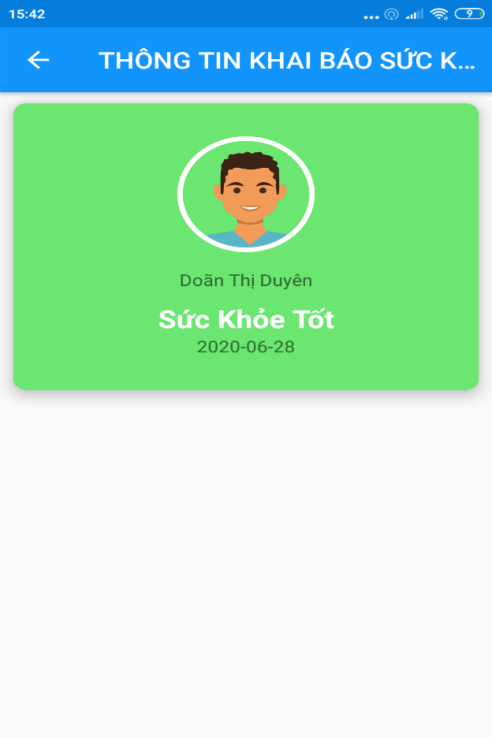

Hình 4.17 Kết quả quét QR hiển thị tình trạng sức khỏe của user khác

### Hướng dẫn phòng chống dịch

|  |  |
| --- | --- |
| C:\Users\ADMIN\AppData\Local\Microsoft\Windows\INetCache\Content.Word\Screenshot_2020-06-28-15-44-48-714_com.covid.covidtracker.png | C:\Users\ADMIN\AppData\Local\Microsoft\Windows\INetCache\Content.Word\Screenshot_2020-06-28-15-44-55-956_com.covid.covidtracker.png |

Hình 4.18 Giao diện chức năng Hướng dẫn chống dịch

### Thay đổi mật khẩu

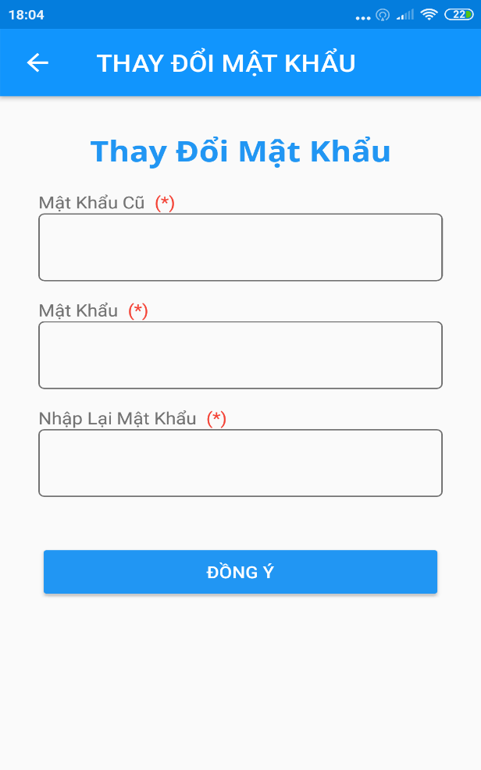

Hình 4.19 Giao diện chức năng Thay đổi mật khẩu

### Chỉnh sửa thông tin cá nhân

|  |  |
| --- | --- |
| C:\Users\ADMIN\AppData\Local\Microsoft\Windows\INetCache\Content.Word\Screenshot_2020-06-28-18-07-39-604_com.covid.covidtracker.png | C:\Users\ADMIN\AppData\Local\Microsoft\Windows\INetCache\Content.Word\Screenshot_2020-06-28-18-07-52-996_com.covid.covidtracker.png |

Hình 4.20 Giao diện chức năng Chỉnh sửa thông tin cá nhân

### Đăng ký cách ly

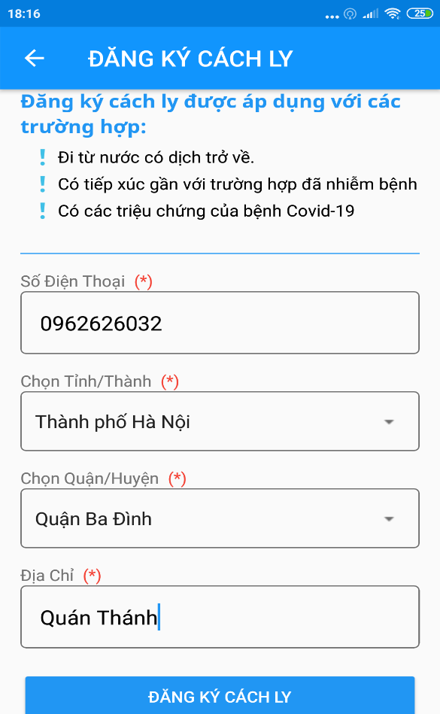

Hình 4.21 Giao diện chức năng Đăng ký cách ly

### Khai báo y tế tự nguyện

|  |  |
| --- | --- |
| C:\Users\ADMIN\AppData\Local\Microsoft\Windows\INetCache\Content.Word\Screenshot_2020-06-28-18-20-41-277_com.covid.covidtracker.png | C:\Users\ADMIN\AppData\Local\Microsoft\Windows\INetCache\Content.Word\Screenshot_2020-06-28-18-20-57-524_com.covid.covidtracker.png |

Hình 4.22 Giao diện chức năng Khai báo y tế tự nguyện

Sau khi gửi khai báo y tế thành công, người dùng có thể xem lại danh sách khai báo y tế

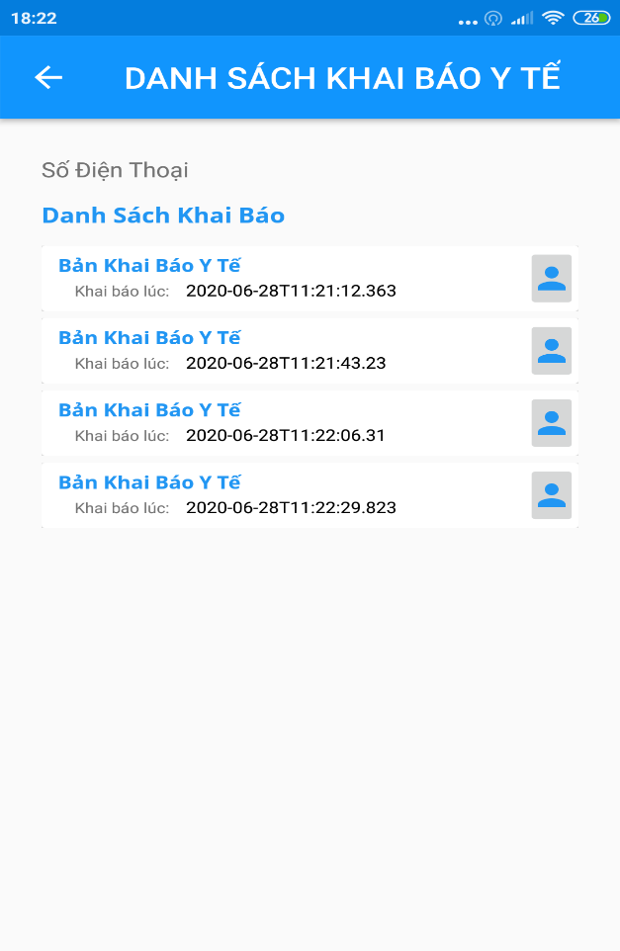

Hình 4.23 Giao diện danh sách khai báo y tế của người dùng

### Lịch sử di chuyển cá nhân

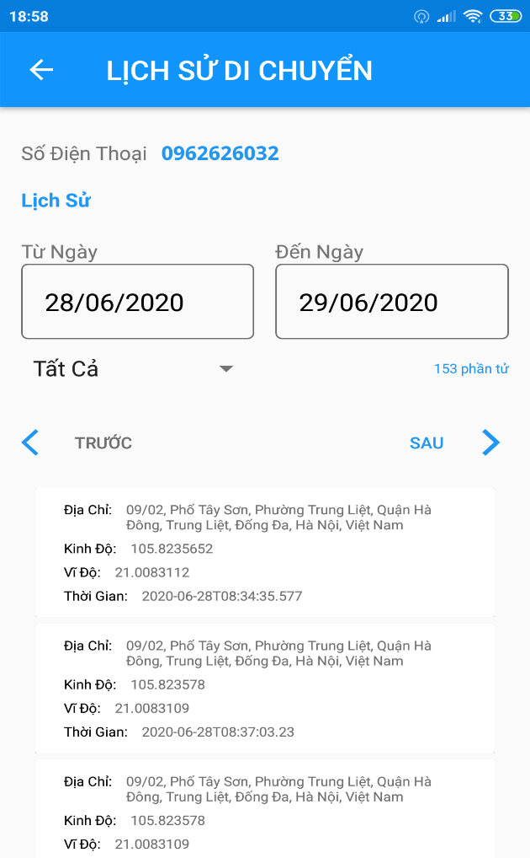

Hình 4.24 Giao diện Lịch sử di chuyển cá nhân

### Thông tin bệnh dịch

|  |  |
| --- | --- |
| C:\Users\ADMIN\AppData\Local\Microsoft\Windows\INetCache\Content.Word\Screenshot_2020-06-28-19-07-42-682_com.covid.covidtracker.png | C:\Users\ADMIN\AppData\Local\Microsoft\Windows\INetCache\Content.Word\Screenshot_2020-06-28-19-08-38-307_com.covid.covidtracker.png |

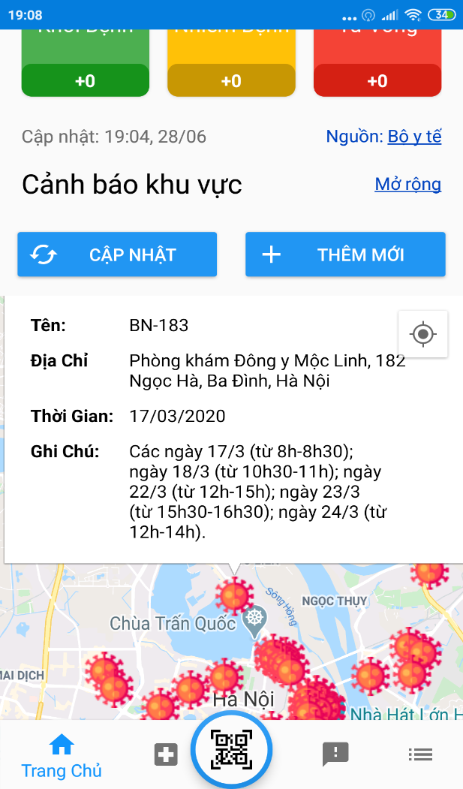

Hình 4.25 Giao diện chức năng hiển thị thông tin dịch bệnh

### Khai báo sức khỏe hằng ngày

|  |  |
| --- | --- |
| C:\Users\ADMIN\AppData\Local\Microsoft\Windows\INetCache\Content.Word\Screenshot_2020-06-28-19-20-38-881_com.covid.covidtracker.png  Hình 4.26 Giao diện khai báo sức khỏe | C:\Users\ADMIN\AppData\Local\Microsoft\Windows\INetCache\Content.Word\Screenshot_2020-06-28-19-21-17-539_com.covid.covidtracker.png  Hình 4.27 Lịch sử khao báo sức khỏe |

### Cập nhật thông tin dịch bệnh từ Bộ y tế

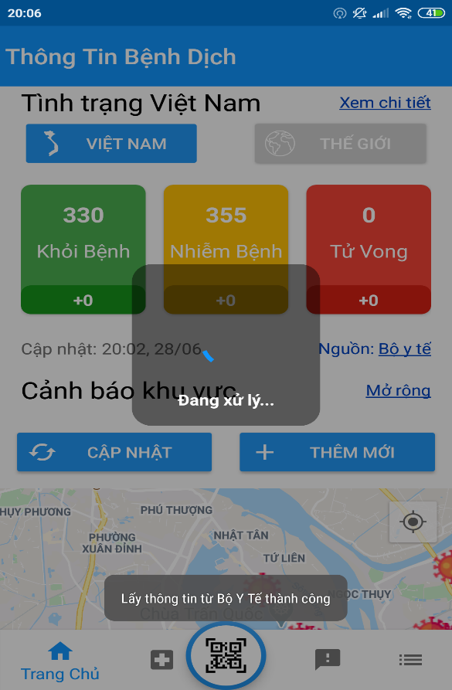

Hình 4.28 Giao diện chức năng cập nhật thông tin dịch từ Bộ y tế

### Thêm mới điểm dịch

|  |  |
| --- | --- |
| C:\Users\ADMIN\AppData\Local\Microsoft\Windows\INetCache\Content.Word\Screenshot_2020-06-28-20-08-06-341_com.covid.covidtracker.png | C:\Users\ADMIN\AppData\Local\Microsoft\Windows\INetCache\Content.Word\Screenshot_2020-06-28-20-08-13-592_com.covid.covidtracker.png |

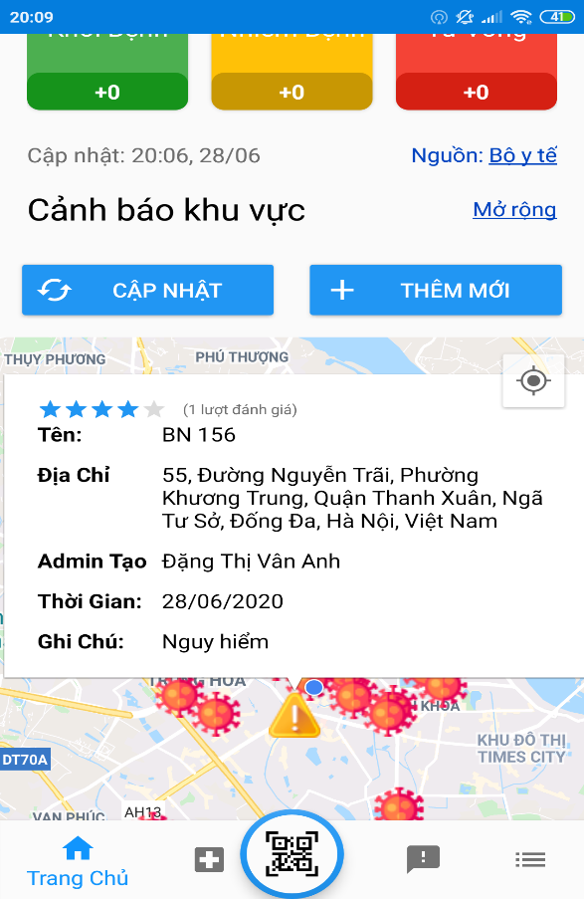

Hình 4.29 Giao diện thêm điểm dịch mới và hiển thị trên Map

### Đánh giá Admin

|  |  |
| --- | --- |
| C:\Users\ADMIN\AppData\Local\Microsoft\Windows\INetCache\Content.Word\Screenshot_2020-06-28-21-13-24-752_com.covid.covidtracker.png | C:\Users\ADMIN\AppData\Local\Microsoft\Windows\INetCache\Content.Word\Screenshot_2020-06-28-21-14-55-069_com.covid.covidtracker.png |

Hình 4.30 Giao diện đánh giá Admin

### Duyệt đơn đăng ký cách ly

Giao diện đăng ký cách ly của tác nhân Admin có thêm button Danh sách đơn cách ly.

|  |  |
| --- | --- |
| C:\Users\ADMIN\AppData\Local\Microsoft\Windows\INetCache\Content.Word\Screenshot_2020-06-28-20-12-56-036_com.covid.covidtracker.png | C:\Users\ADMIN\AppData\Local\Microsoft\Windows\INetCache\Content.Word\Screenshot_2020-06-28-20-12-45-397_com.covid.covidtracker.png |

Hình 4.31 Giao diện duyệt đăng ký cách ly của Admin

### Duyệt đăng ký Admin

|  |  |
| --- | --- |
| C:\Users\ADMIN\AppData\Local\Microsoft\Windows\INetCache\Content.Word\Screenshot_2020-06-28-20-12-19-503_com.covid.covidtracker.png | C:\Users\ADMIN\AppData\Local\Microsoft\Windows\INetCache\Content.Word\Screenshot_2020-06-28-20-15-25-202_com.covid.covidtracker.png |

Hình 4.32 Giao diện chức năng duyệt Admin của SAdmin

## *Cài đặt hệ thống*

Cài đặt môi trường Visual Studio

- Cài đặt và cấu hình SQL Server, chạy server SQL Server 2019

- Clone Đồ án về từ link github:

[*https://github.com/anhdtv9610/CovidPrj/*](https://github.com/anhdtv9610/CovidPrj/)

* Mở Browser và nhập URL:

[*http://localhost:6234*](http://localhost:6234)

* Tại đó có thể trực tiếp test các API từ postman trên Localhost.

# KẾT LUẬN VÀ HƯỚNG PHÁT TRIỂN

## *Kết quả đạt được*

Sau quá trình phân tích và xây dựng, đồ án đã đạt được những kết quả sau đây:

* Xây dựng thành công ứng dụng hỗ trợ phòng chống dịch bệnh trong thời điểm dịch có nguy cơ lây lan chéo trong cộng đồng.
* Đảm bảo các chức năng hoạt động bình thường, ổn định trên hệ điều hành Android.
* Ứng dụng hứa hẹn trở thành app cung cấp thông tin về tình hình dịch bệnh một cách đa luồng, từ nhiều nguồn khác nhau, mang đến cho người dùng thông tin nhanh nhất từ khắp cả nước.
* Kiểm soát được tương đối lượng thông tin giả từ chính người dùng cho Admin hệ thống.
* Nếu ứng dụng được triển khai trong thực thế thì có thể hoàn toàn giải quyết được vấn đề mang tính thời gian, do có nhiều nguồn thông tin từ chính người dùng trong xã hội.
* Có thể lưu lại được lịch sử di chuyển của từng người dùng trong hệ thống, để dễ dàng kiểm soát việc cách ly đối với người dùng.

## *Một số tồn tại*

* Do thời gian hoàn thành đồ án có hạn, vì vậy ứng dụng chưa thực sự được hoàn thiện, giao diện chưa được đẹp và thân thiện với người dùng, chỉ đảm bảo được các chức năng cơ bản.
* Chưa thử nghiệm với số lượng dữ liệu lớn.
* Hệ thống đơn giản, cần bổ sung nhiều tính năng hơn để đáp ứng nhu cầu của người dùng.

## *Hướng phát triển*

* Phát triển thêm chức năng giãn cách xã hội sau dịch thông qua ứng dụng Bluetooth.
* Phát triển thêm chức năng quản lý thông tin về sức khỏe chi tiết hơn dành cho các y bác sĩ và bệnh viện.
* Hỗ trợ đa ngôn ngữ, cơ bản nhất là tiếng Anh và tiếng Việt

# TÀI LIỆU THAM KHẢO

|  |  |
| --- | --- |
| [1] | Ross Mistry, Stacia Misner, Introducing Microsoft SQL Server 2008, Microsoft Corporation, 2012. |
| [2] | John Sharp, Microsoft Visual C# 2012 Step by Step, Microsoft Corporation, 2013. |